ĐẠI HỌC QUỐC GIA TP. HỒ CHÍ MINH
TRƯỜNG ĐẠI HỌC BÁCH KHOA
KHOA ĐIỆN – ĐIỆN TỬ
BỘ MÔN ĐIỆN TỬ

---🙣🕮🙡---

BÁO CÁO BÀI TẬP LỚN 1
FLOATING POINT ADDER AND SUBTRACTOR
MÔN: THIẾT KẾ VÀ KIỂM ĐỊNH HỆ THỐNG SỐ

GVHD: ThS. Nguyễn Trung Hiếu

Họ và tên | MSSV | Nhiệm vụ được phân công
Huỳnh Kiến Hào | 2210857
Nguyễn Minh Trí | 2313606
Trương Đại Phong | 2312635

TP. HỒ CHÍ MINH, THÁNG 12 NĂM 2025
I. Đặc tả thiết kế
Yêu cầu: Thiết kế một bộ xử lý dấu chấm động (FPU) để thực hiện phép cộng và phép trừ 2 số chấm động. Phương pháp thiết kế trong bài tập lớn này là sử dụng toàn bộ hệ tổ hợp.
Mô tả I/O:
Tên tín hiệu | Hướng tín hiệu | Độ rộng bit | Mô tả
i_32_a | Ngõ vào | 32 | Số chấm động 32 bit: A
i_32_b | Ngõ vào | 32 | Số chấm động 32 bit: B
i_add_sub | Ngõ vào | 1 | Phép toán: 0 = cộng, 1 = trừ
o_32_s | Ngõ ra | 32 | Số chấm động 32 bit ngõ ra
o_ov_flag | Ngõ ra | 1 | Cờ tràn trên: 1 = tràn, 0 = không tràn
o_un_flag | Ngõ ra | 1 | Cờ tràn dưới: 1 = tràn, 0 = không tràn

Đề xuất sơ đồ khối thiết kế:

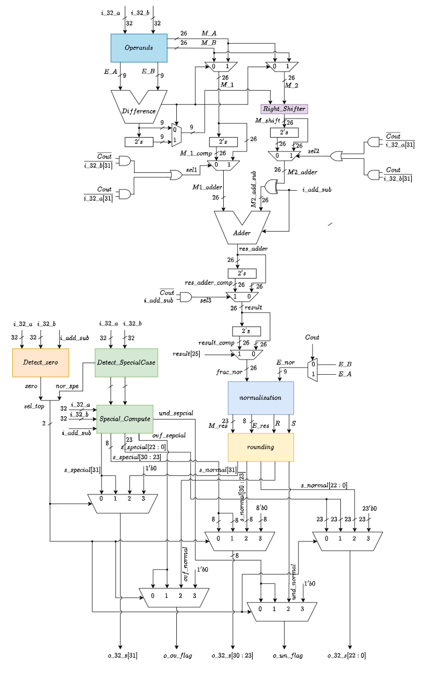

Ý tưởng là làm theo các bước tính toán như trên ví dụ, bao gồm các bước sau:
- Tìm ra exponent của 2 số A và B
- Tìm ra mantissa của 2 số A và B
- Tìm ra hiệu giữa 2 exponent, suy ra exponent lớn hơn
- Dịch phải mantissa của số có exponent nhỏ hơn để đạt được exponent giống nhau
- Đưa qua các khối bù 2 để tìm ra 2 toán hạng cuối cùng đưa vào bộ cộng
- Đưa kết quả sau bộ cộng qua 2 lần bù 2 (giải thích sau)
- Đưa kết quả ở bước 6 qua khối chuẩn hóa để tìm ra dạng chuẩn của dấu chấm động, khối chuẩn hóa này cũng lưu lại các bit round và sticky sau khi dịch
- Đưa kết quả ở bước 7 vào khối rounding để cho ra kết quả cuối cùng
- Cho các kết quả qua bộ mux4 sang 1 để chọn ngõ ra
II. Giải thích thiết kế
Số chấm động 32 bit có các trường hợp như sau:
Số chấm động | E | M | Dạng
A1 | 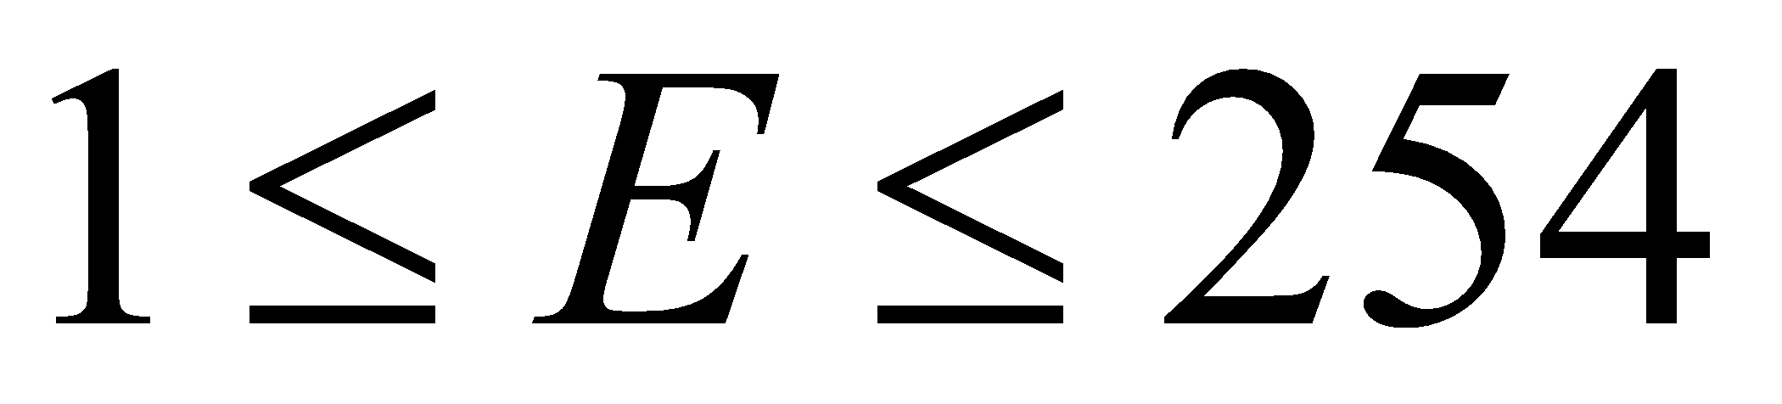 | Bất kỳ | Expressible
A2 | 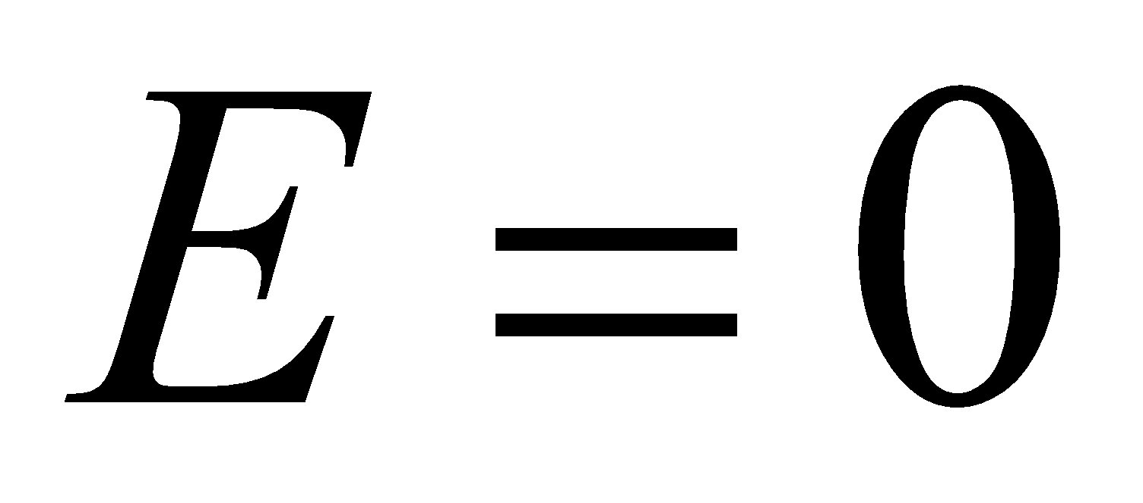 | 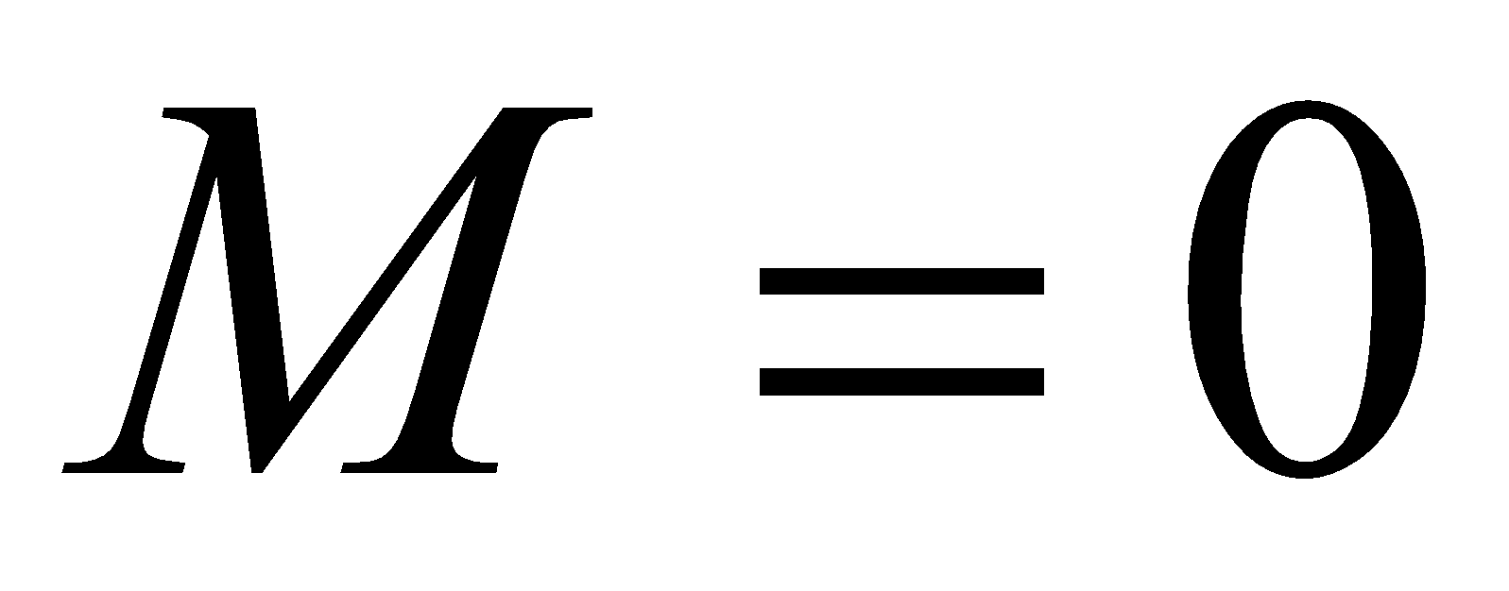 | Zero
A3 |  | 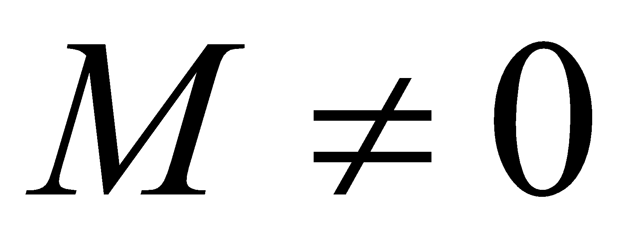 | Subnormal
A4 | 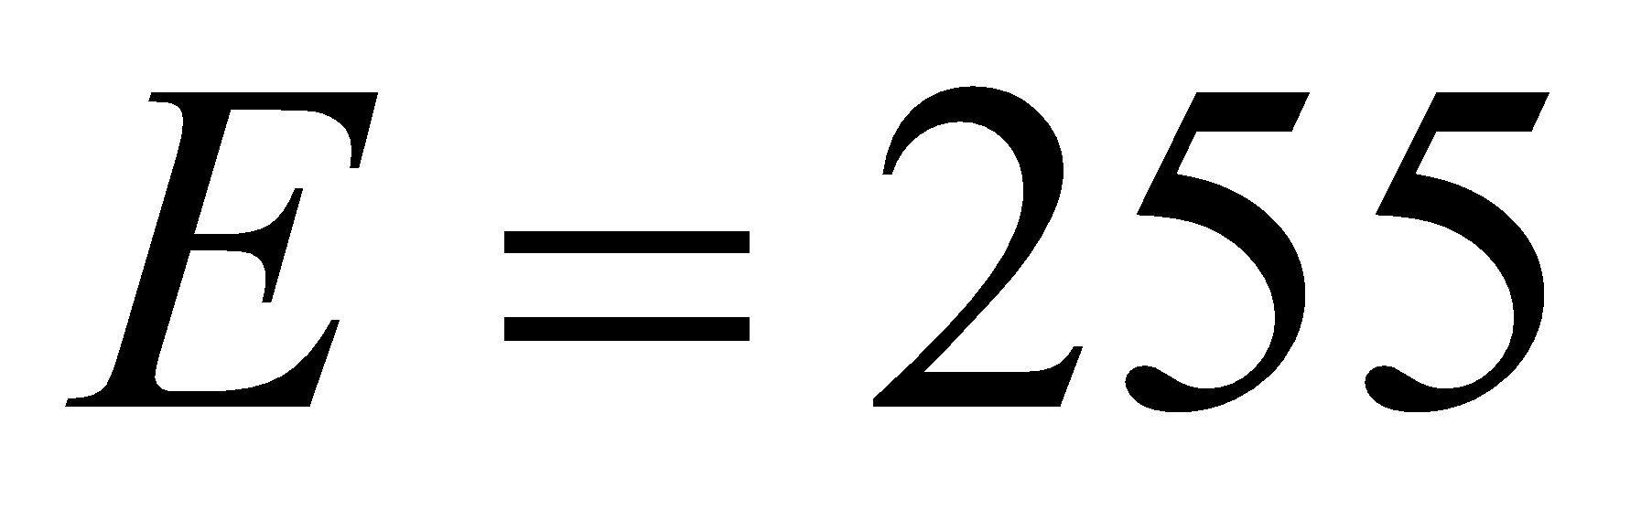 |  | Infinity
A5 |  |  | NaN

Nhóm em chia thiết kế thành 3 khối riêng biệt: khối tính toán các trường hợp đặc biệt, khối tính toán các trường hợp bình thường và khối nhận diện 0.
* Khối tính toán đặc biệt: sẽ thực hiện phép cộng, trừ khi nhận được 2 số nằm trong các trường hợp:
- Expressible và Zero
- Expressible và Infinity
- Expressible và NaN
- Zero và tất cả các dạng khác
- Subnormal và Infinity
- Subnormal và NaN
- Infinity và tất cả các dạng khác
- NaN và tất cả các dạng khác
* Khối tính toán các trường hợp bình thường: sẽ thực hiện phép cộng, trừ khi nhận được 2 số nằm trong các trường hợp:
- Expressible và Expressible
- Expressible và Subnormal
- Subnormal và Subnormal
* Khối nhận diện 0: là một trường hợp con của khối tính toán bình thường, sẽ phát hiện khi nào kết quả là 0 (khi hai số bằng nhau trừ nhau hoặc hai số đối của nhau cộng với nhau)
Thiết kế các khối:
- Khối tính toán các trường hợp bình thường:
Xét các số subnormal sẽ có E = 0, sẽ được biểu diễn thành dạng:
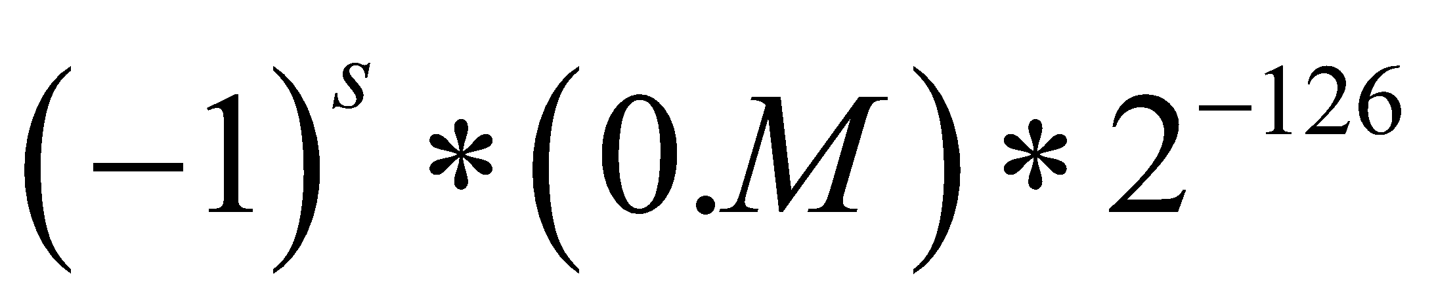
Để đồng nhất với dạng biểu diễn của các số expressible:
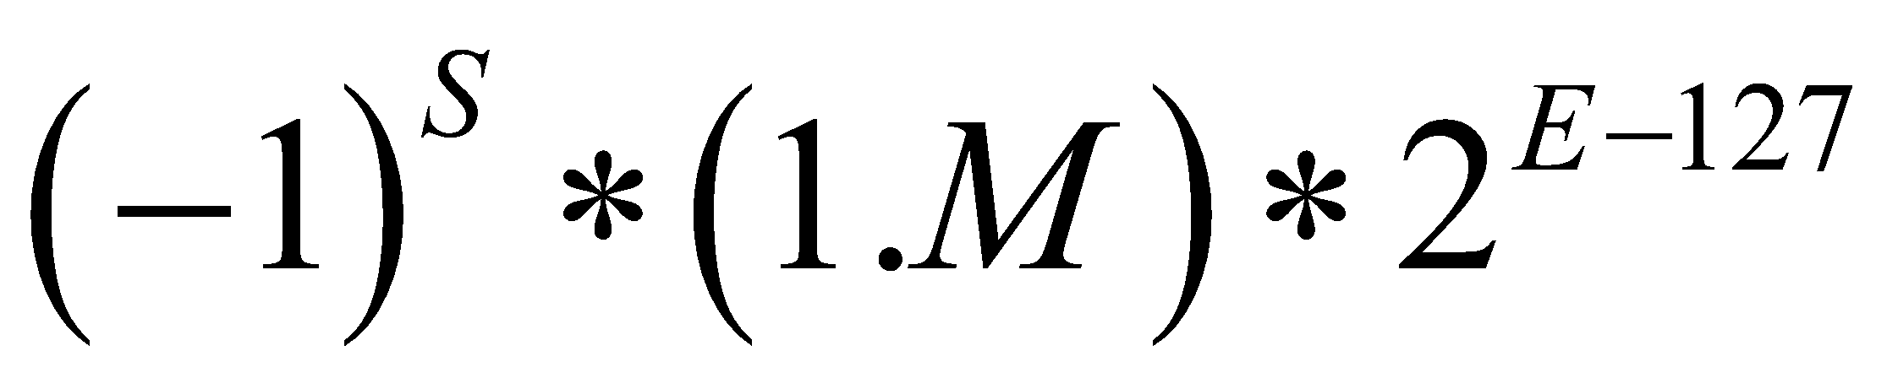
Cần thiết kế khối Operands để tạo ra 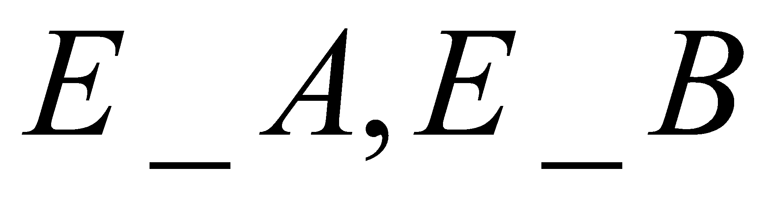, nếu đó là số subnormal thì quy định E = 1.
Sau đó ta đưa 2 tín hiệu  vào khối Difference để tính toán hiệu số 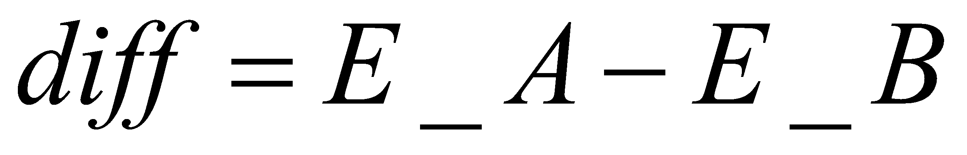. Khối này còn xuất ra tín hiệu Cout nhằm để xác định trong hai số , số nào lớn hơn.
Nếu  là số âm, ta đưa qua khối Complement_2s để đưa về số dương. Nếu hiệu số dương, ta phải giữ nguyên, vì vậy cần một bộ mux2_1 để chọn tín hiệu.
Đối với hai tín hiệu M_A và M_B được tạo ra từ khối Operands, ta đưa qua 2 bộ mux2_1 để chọn lựa, mục đích là chọn tín hiệu nào có exponent nhỏ hơn sẽ đưa qua khối Right_Shifter để căn chỉnh lại exponent.
Sau đó, các tín hiệu này, gọi là  sẽ qua các khối Complement_2s và mux2_1. Mục đích là để đưa về đúng dấu của số 32 bit ban đầu.
Các tín hiệu kết quả  sẽ được đưa vào bộ cộng Adder_26bit, trước khi đưa 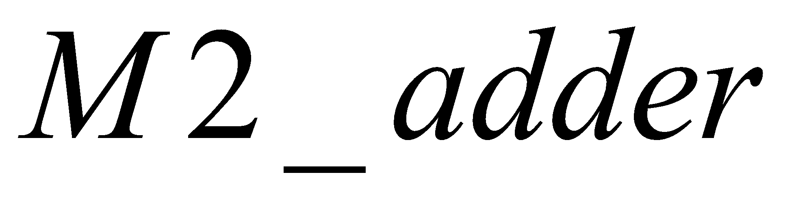vào bộ cộng, ta thực hiện phép xor với tín hiệu 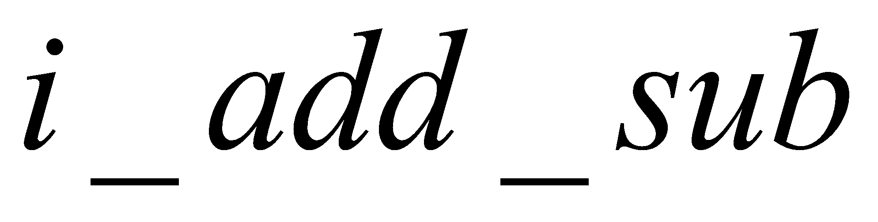 nhằm thực hiện cả 2 phép toán cộng và trừ.
Kết quả sau bộ cộng, gọi là  sẽ được đưa qua 2 lần bù 2 và bộ mux2_1.
Giải thích:
Cout | i_add_sub | Mô tả | Phép toán của bộ Adder
0 | 0 | 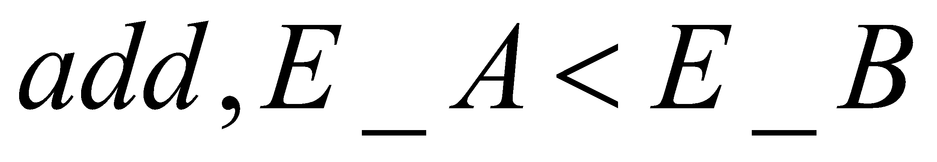 | 
0 | 1 | 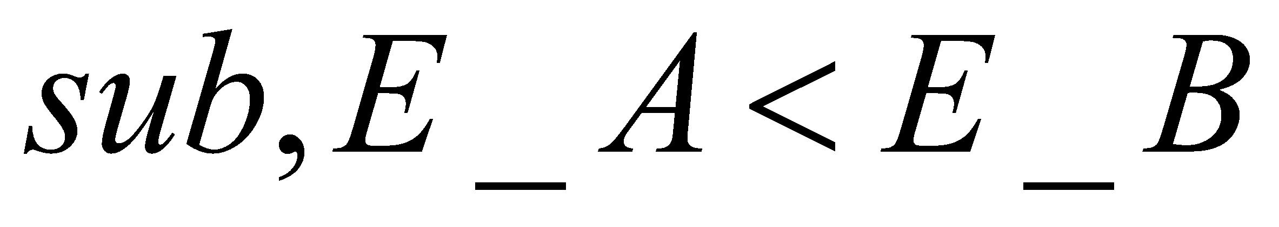 | 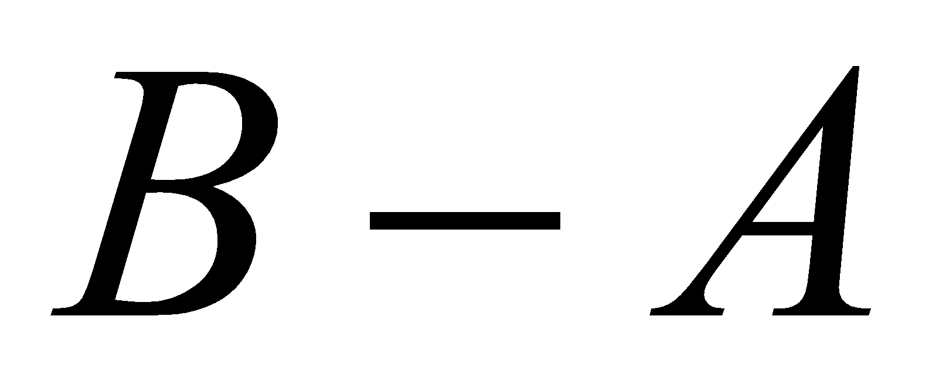
1 | 0 | 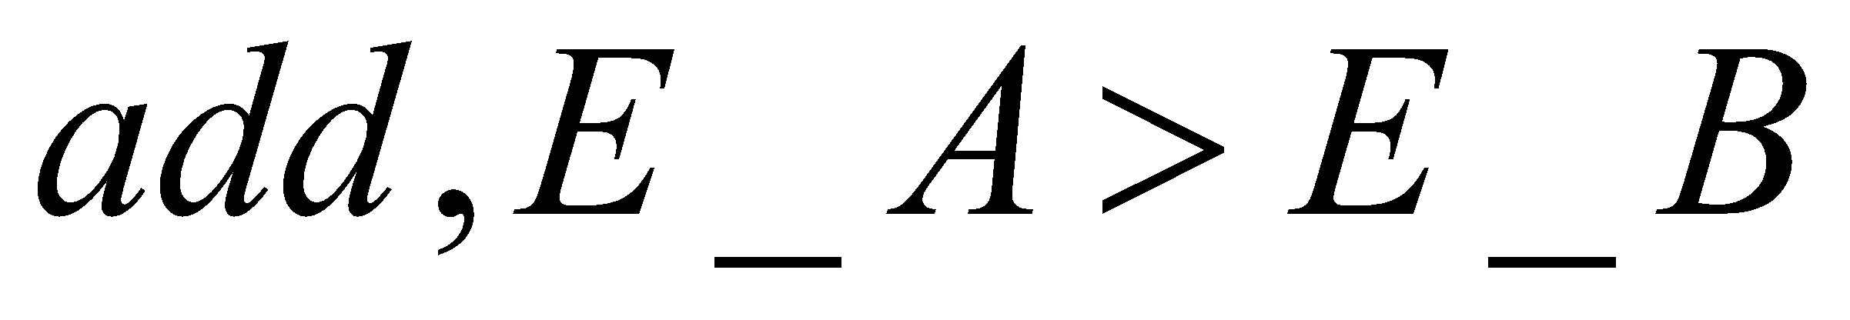 | 
1 | 1 | 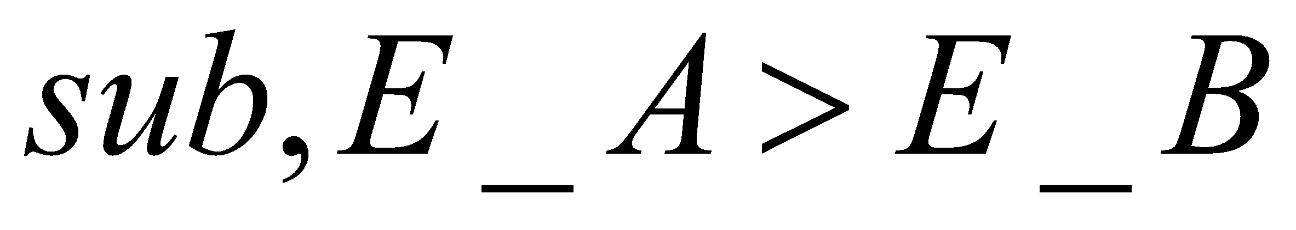 | 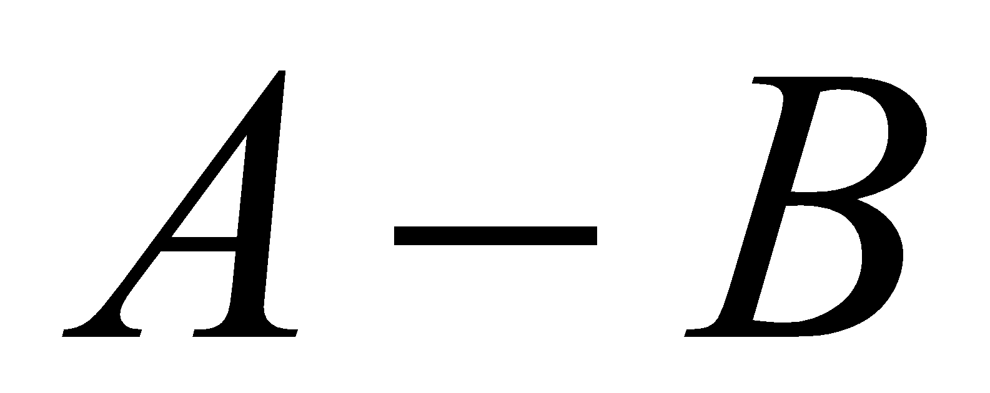

Qua bảng chân trị, thấy được thiết kế này sẽ cho ra kết quả không giống với yêu cầu thiết kế ban đầu là  nếu 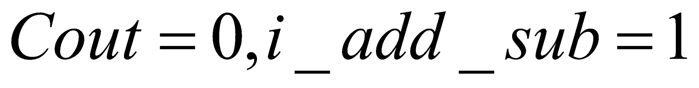. Vì vậy khối bù 2 và mux2_1 ban đầu được dùng để đưa kết quả về đúng phép toán ban đầu của đề bài. Khối bù 2 và mux2_1 thứ hai được dùng để đưa kết quả về số dương để xử lý chuẩn hóa.
Tín hiệu kết quả dương gọi là frac_nor sẽ đưa qua khối normalization, cùng với một bộ mux2_1 để chọn exponent lớn hơn trong hai số và đưa vào khối normalization.
Khối normalization có nhiệm vụ chuẩn hóa lại kết quả theo các bước sau:
- Ngõ vào ban đầu: 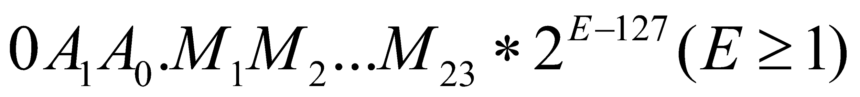
- Đưa về dạng 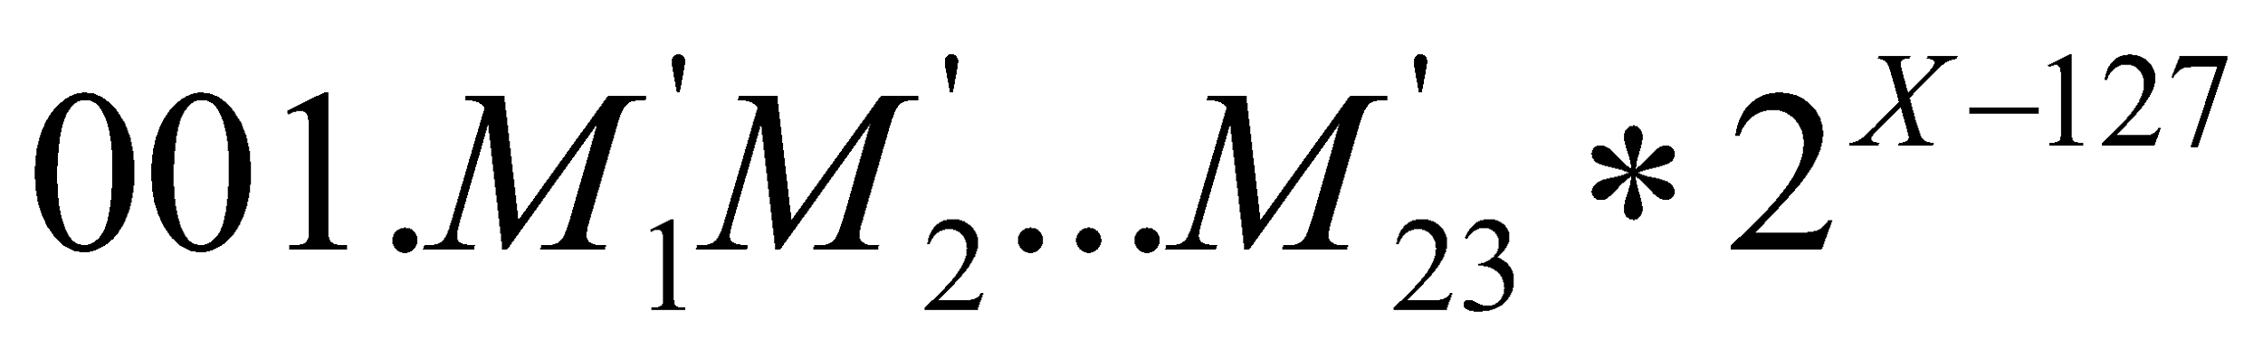, kiểm tra điều kiện của X
- Nếu 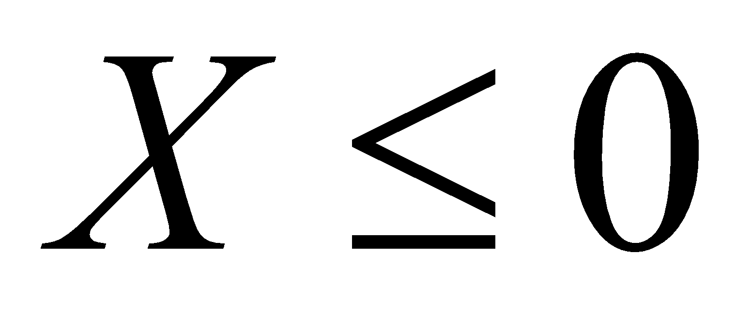, đưa ngõ vào ban đầu về dạng 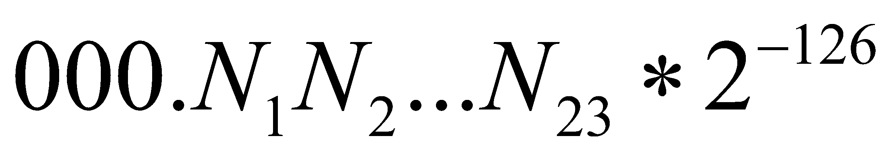 và đưa ra ngõ ra, lưu lại round bit, sticky bit
- Nếu 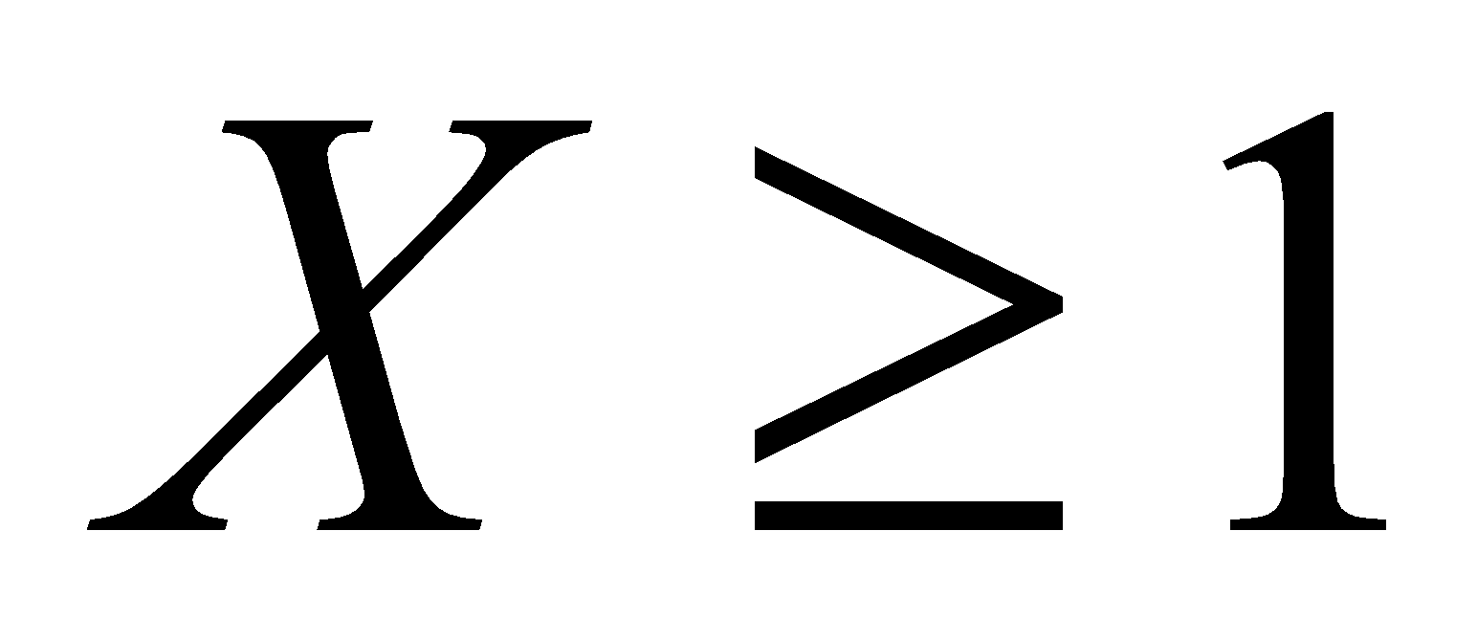, giữ nguyên dạng ở bước số 2 và đưa  ra ngõ ra, lưu lại round bit, sticky bit
- Nếu 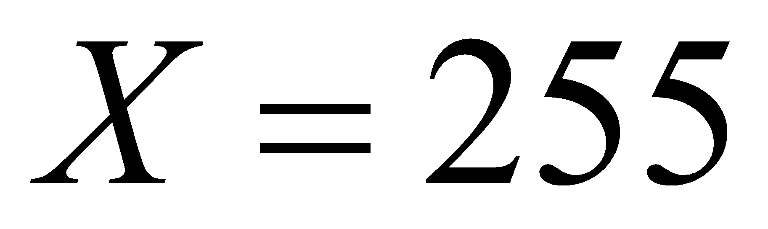, đưa  và 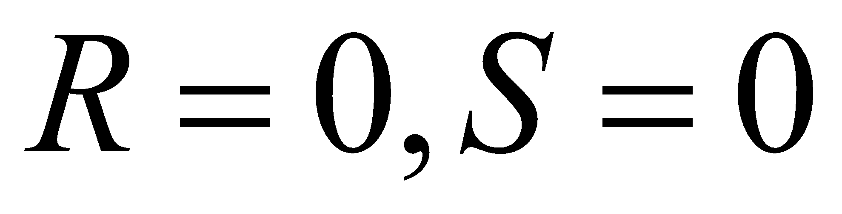 ra kết quả
Vậy kết quả ở ngõ ra của khối chuẩn hóa sẽ cho biết kết quả đang ở dạng nào, đồng thời dựa vào hai bit R và S, tiếp tục đưa vào khối rounding để làm tròn đến kết quả cuối cùng.
Khối rounding thực hiện nhận diện exponent đưa vào và hai bit round và sticky để thực hiện làm tròn theo lưu đồ giải thuật sau:
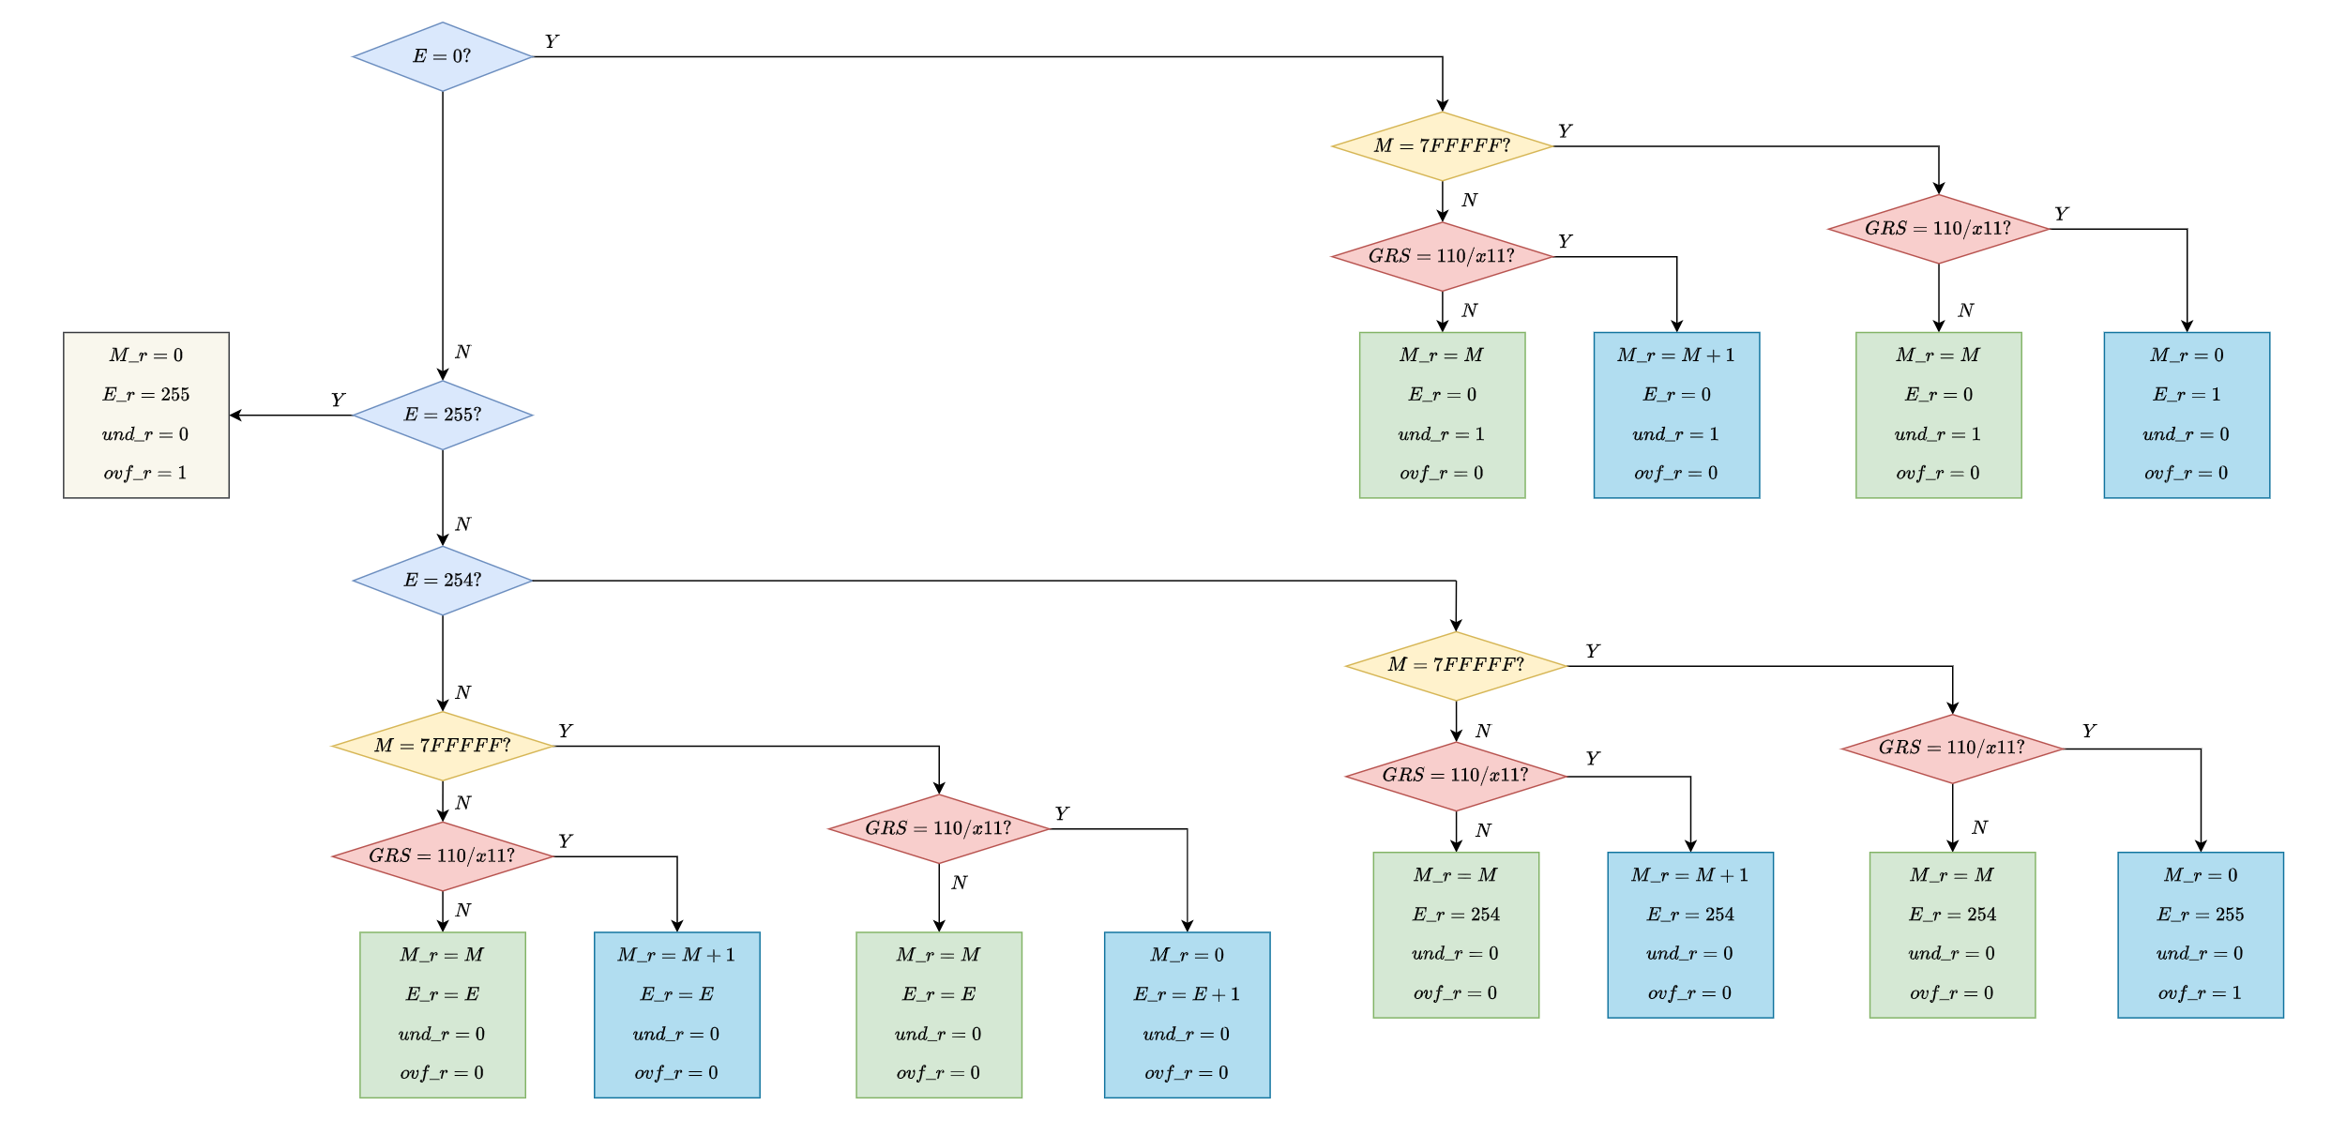

- Khối tính toán đặc biệt:
Ngõ ra của đề bài sẽ được đưa qua mạch riêng để kiểm tra xem có phải là trường hợp đặc biệt hay không, đó là mục đích của khối Detect_SpecialCase
Khối Special_Compute sẽ tính toán song song với khối normal để cho ra kết quả, nếu đó là trường hợp đặc biệt sẽ có bộ mux4_1 để lựa chọn ở bước cuối cùng.
- Khối nhận diện 0:
Khối detect_zero có ngõ ra của sẽ tích cực nếu như hai số A và B thuộc trường hợp bình thường và kết quả bằng 0.
III. Sơ đồ khối thiết kế

0. Các bit lựa chọn cho mux2_1
Mục đích của 2 bộ mux2_1 sel1, sel2 là để đưa 26 bit về đúng dấu của số tương ứng ban đầu. Bảng chân trị cho sel1, sel2:
Cout | i_32_a[31] | i_32_b[31] | sel1 | sel2
0 | 0 | 0 | 1 | 1
0 | 0 | 1 | 0 | 1
0 | 1 | 0 | 1 | 0
0 | 1 | 1 | 0 | 0
1 | 0 | 0 | 1 | 1
1 | 0 | 1 | 1 | 0
1 | 1 | 0 | 0 | 1
1 | 1 | 1 | 0 | 0

Rút gọn bìa K ta được:
Dựa vào bảng chân trị ở phần trước, ta thấy chỉ có 1 trường hợp B – A làm cho kết quả bị đảo dấu so với yêu cầu đề bài là , suy ra
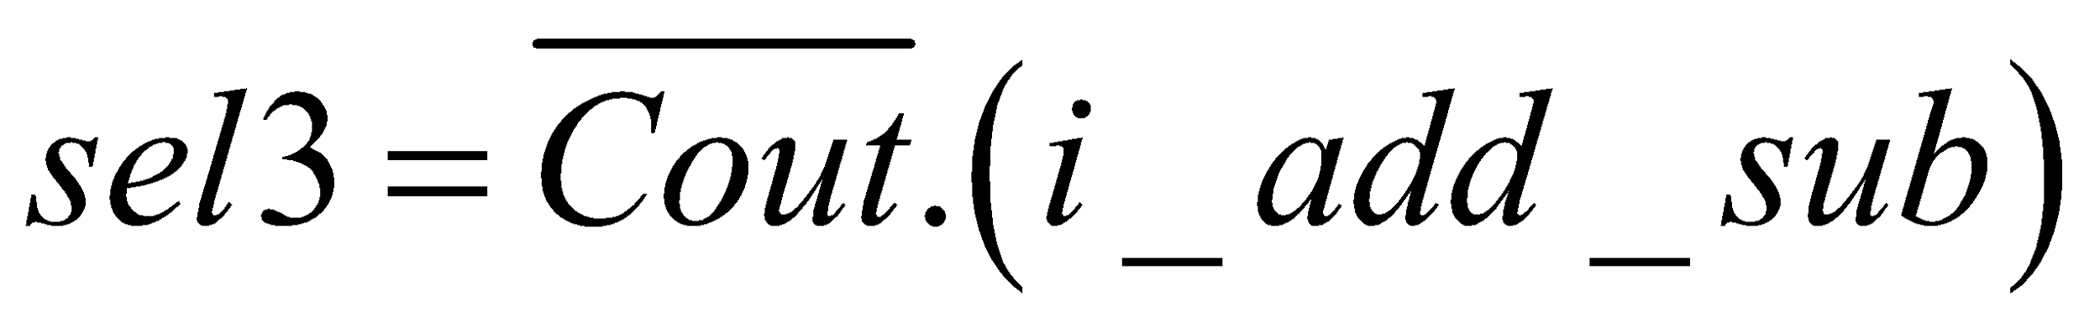
1. Khối Operands
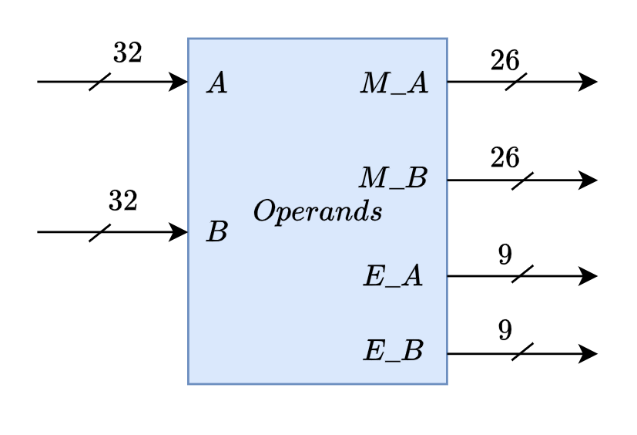
Sơ đồ khối tổng quát:

Khối này có ngõ ra M 26 bit bao gồm 23 bit mantissa và 3 bit phần nguyên (000 hoặc 001). Ngõ ra E có 9 bit, bằng cách chèn thêm 1 bit 0 vào MSB, ta biến nó trở thành số bù 2 dương 9 bit.
Thiết kế phần cứng:
Để nhận biết số nhận vào có phải là subnormal hay không, ta kiểm tra xem 8 bit có bằng 0 hay không, sau đó đưa qua các bộ mux chọn lựa.

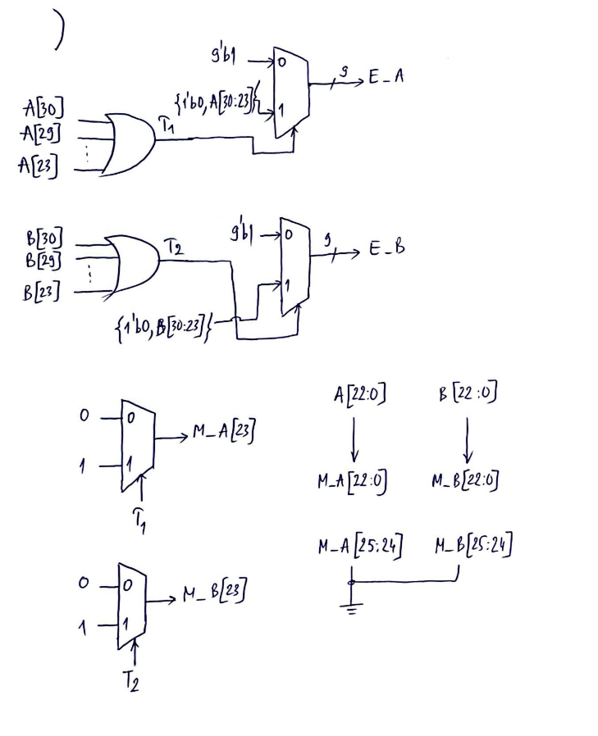

2. Các khối cộng
2.1 Bộ FA 1 bit
Dựa vào biểu thức của S và Cout như sau:
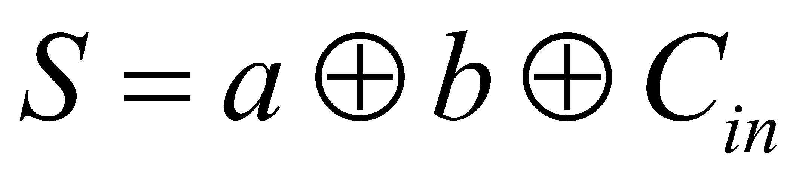
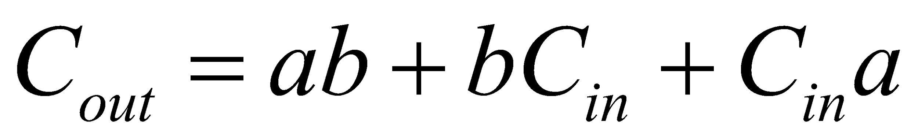

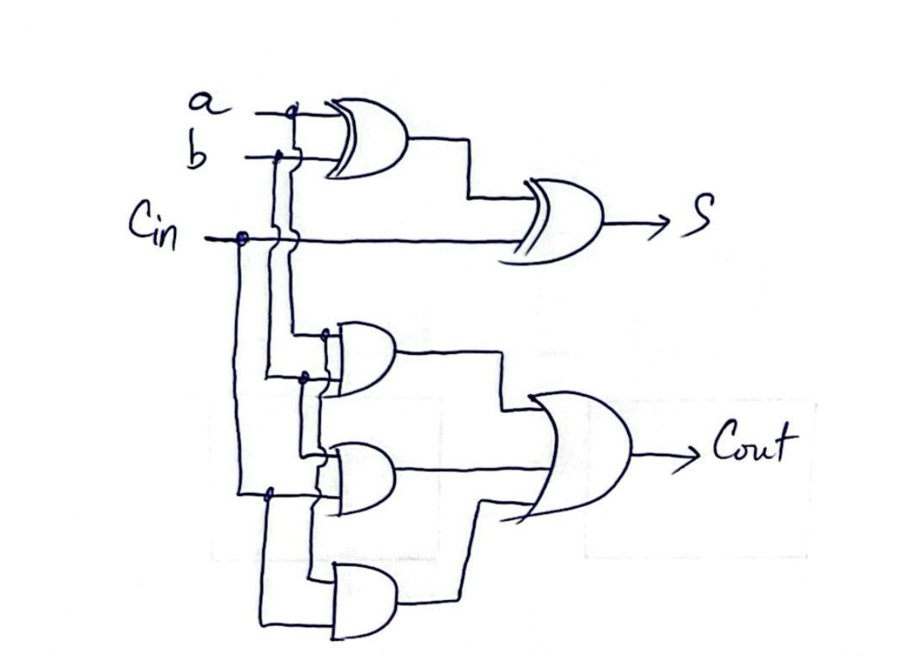
Thiết kế phần cứng:

2.2 Bộ FA 4 bit
Tạo nên khối 4 bit bằng cách ghép nối tiếp 4 bộ FA 1 bit
Thiết kế phần cứng:
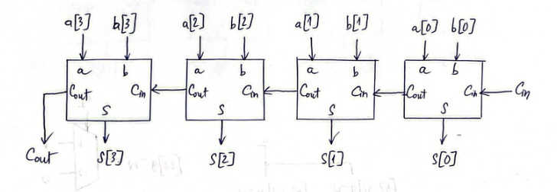

2.3 Bộ FA 9 bit
Tạo nên khối 9 bit bằng cách ghép nối tiếp 2 bộ FA 4 bit và 1 bộ FA 1 bit.
Thiết kế phần cứng:
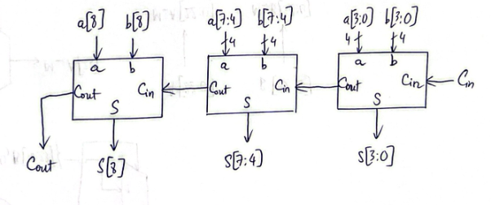

2.4 Bộ Adder_26bit
Thiết kế khối cộng 26 bit bằng cách ghép nối tiếp 6 bộ FA 4 bit và 2 bộ FA 1 bit
Thiết kế phần cứng:
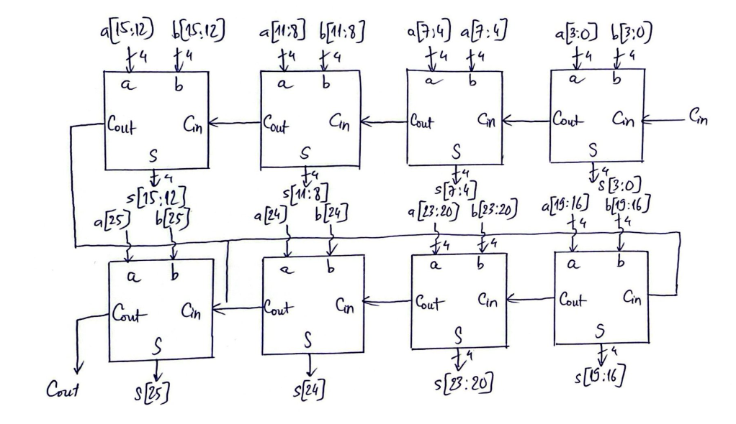

3.Khối Difference
Sơ đồ khối tổng quát:
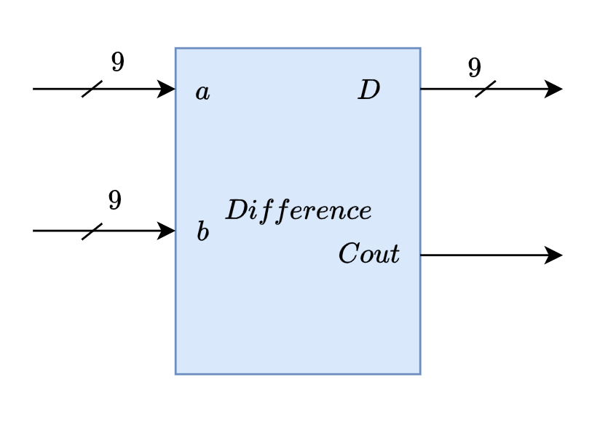

Sử dụng khối FA_9bit để thực hiện phép trừ: 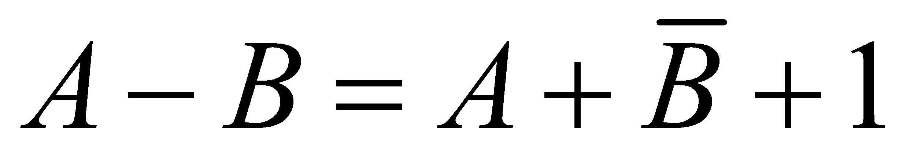

Thiết kế phần cứng:

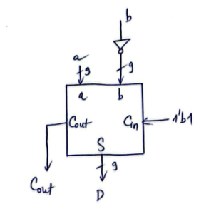

4. Khối Complement_2s_9bit
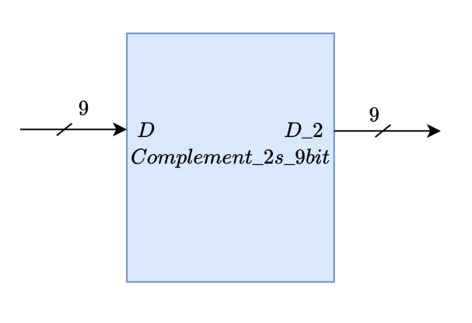
Sơ đồ khối tổng quát:

Sử dụng khối FA_9bit để thực hiện phép lấy bù 2 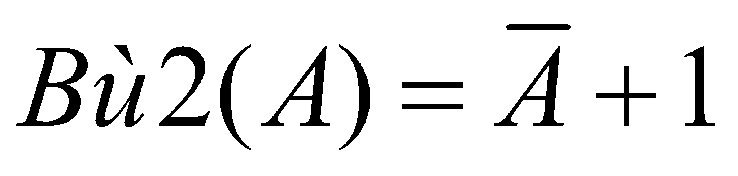
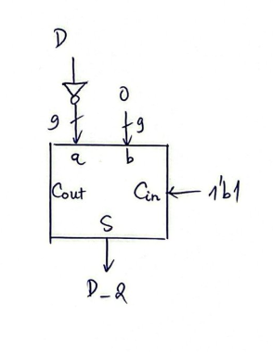
Thiết kế phần cứng:

5. Khối Complement_2s_26bit
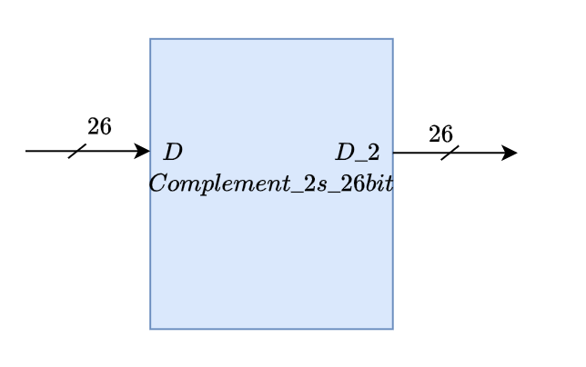
Sơ đồ khối tổng quát:

Sử dụng khối Adder_26bit để thực hiện phép lấy bù 2 
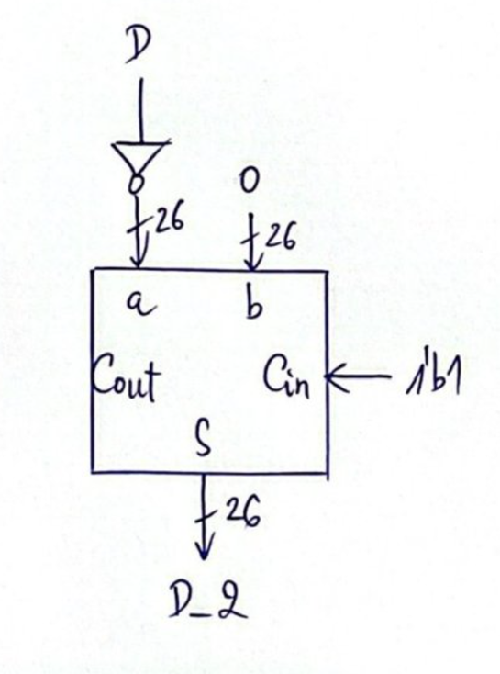
Thiết kế phần cứng:

6. Khối Right_Shifter
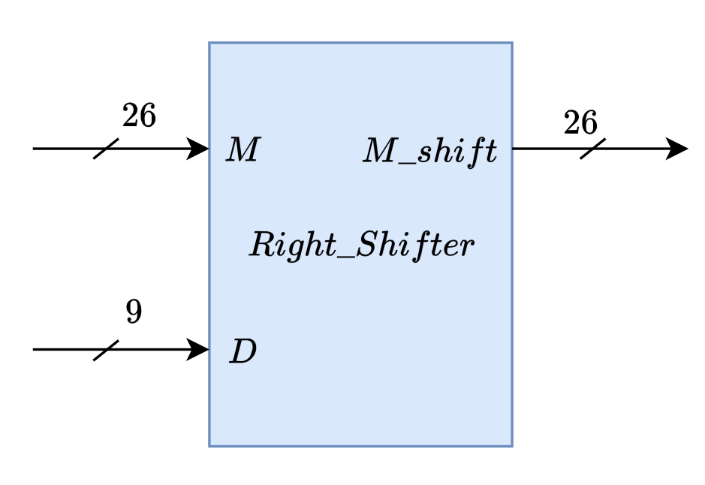
Sơ đồ khối tổng quát:

Sử dụng phương pháp barrel shifter để thực hiện phép shift.
Với phương pháp này, mỗi bit ở ngõ ra là bao gồm 5 mux2_1, do tổng số bit là 26 bit nên shift 5 bit là max.
Sử dụng file excel để dễ dàng suy ra được các ngõ vào cho bộ mux2_1.
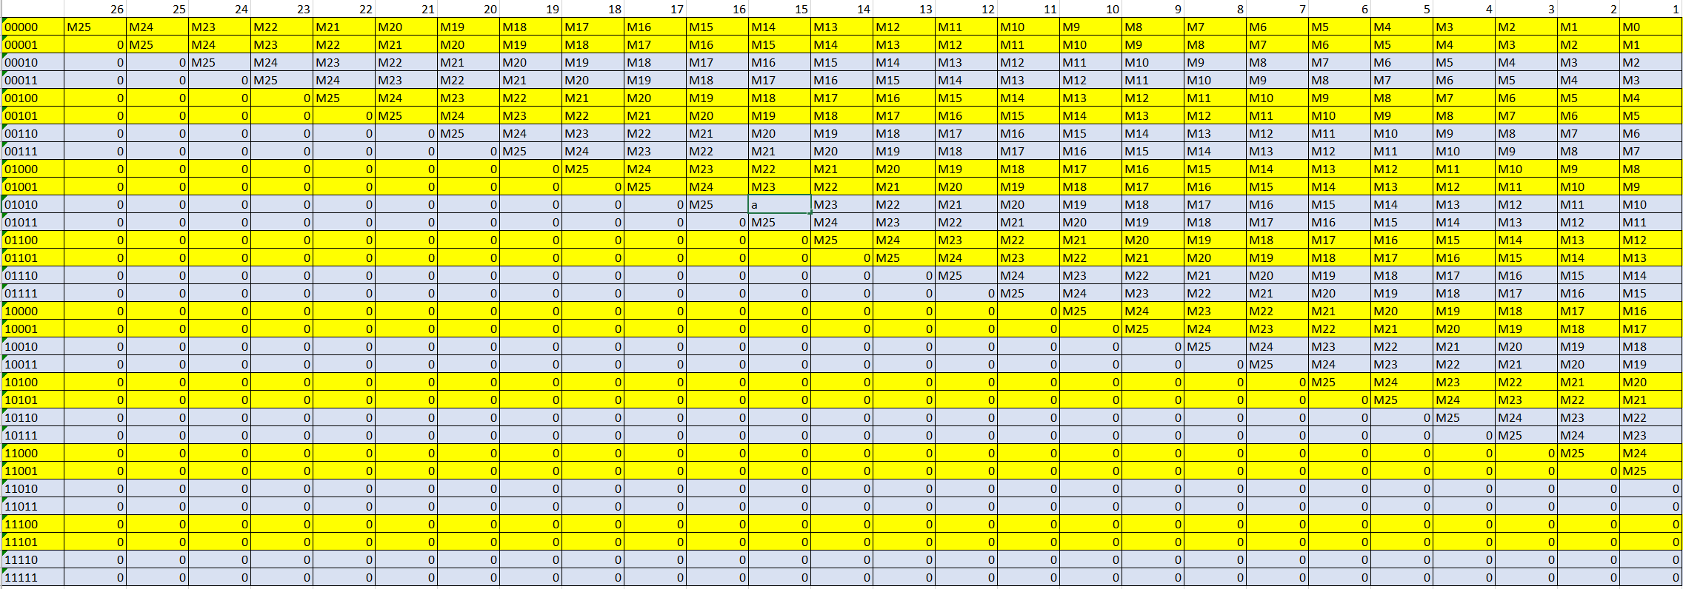

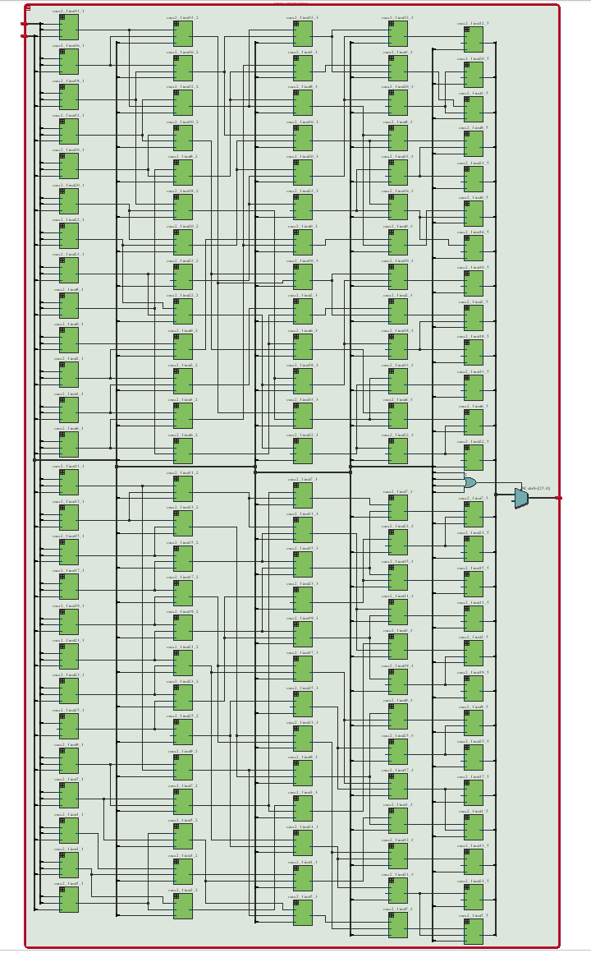
RTL Viewer của bộ Right_Shifter:

7. Khối normalization
- Ý tưởng : tìm bit 1 đầu tiên bằng priority encoder sau đó dùng bit i_frac[24:23] điều khiển mux để chọn đường dữ liệu cho chuẩn hóa lần đầu, cũng như bit G R. làm bộ so sánh E với 0 và E với 255 sau đó kết hợp với bộ mux để chọn ra kết quả chuẩn hóa lần 2.
Khối sticky bit để xử lí bit sticky
- Khối arange_exp: chọn cờ để xác định E so với 0 và 255 để điều khiển mux ra kết quả
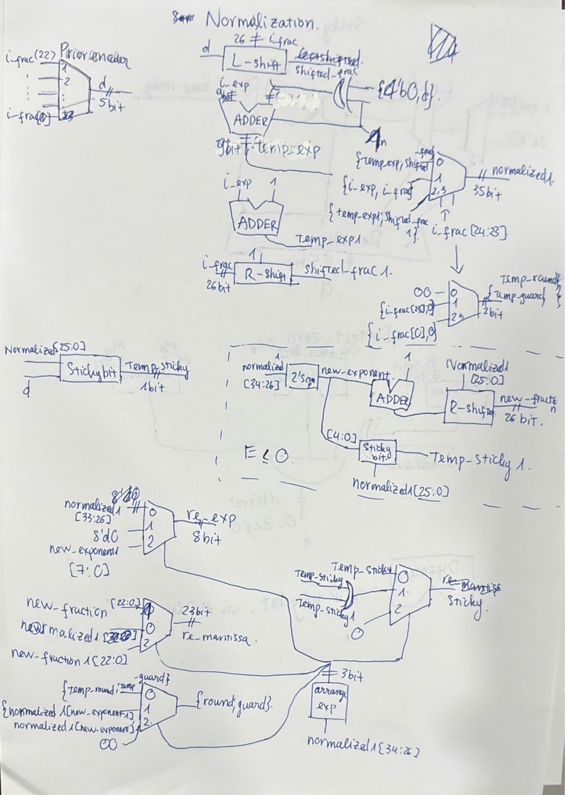
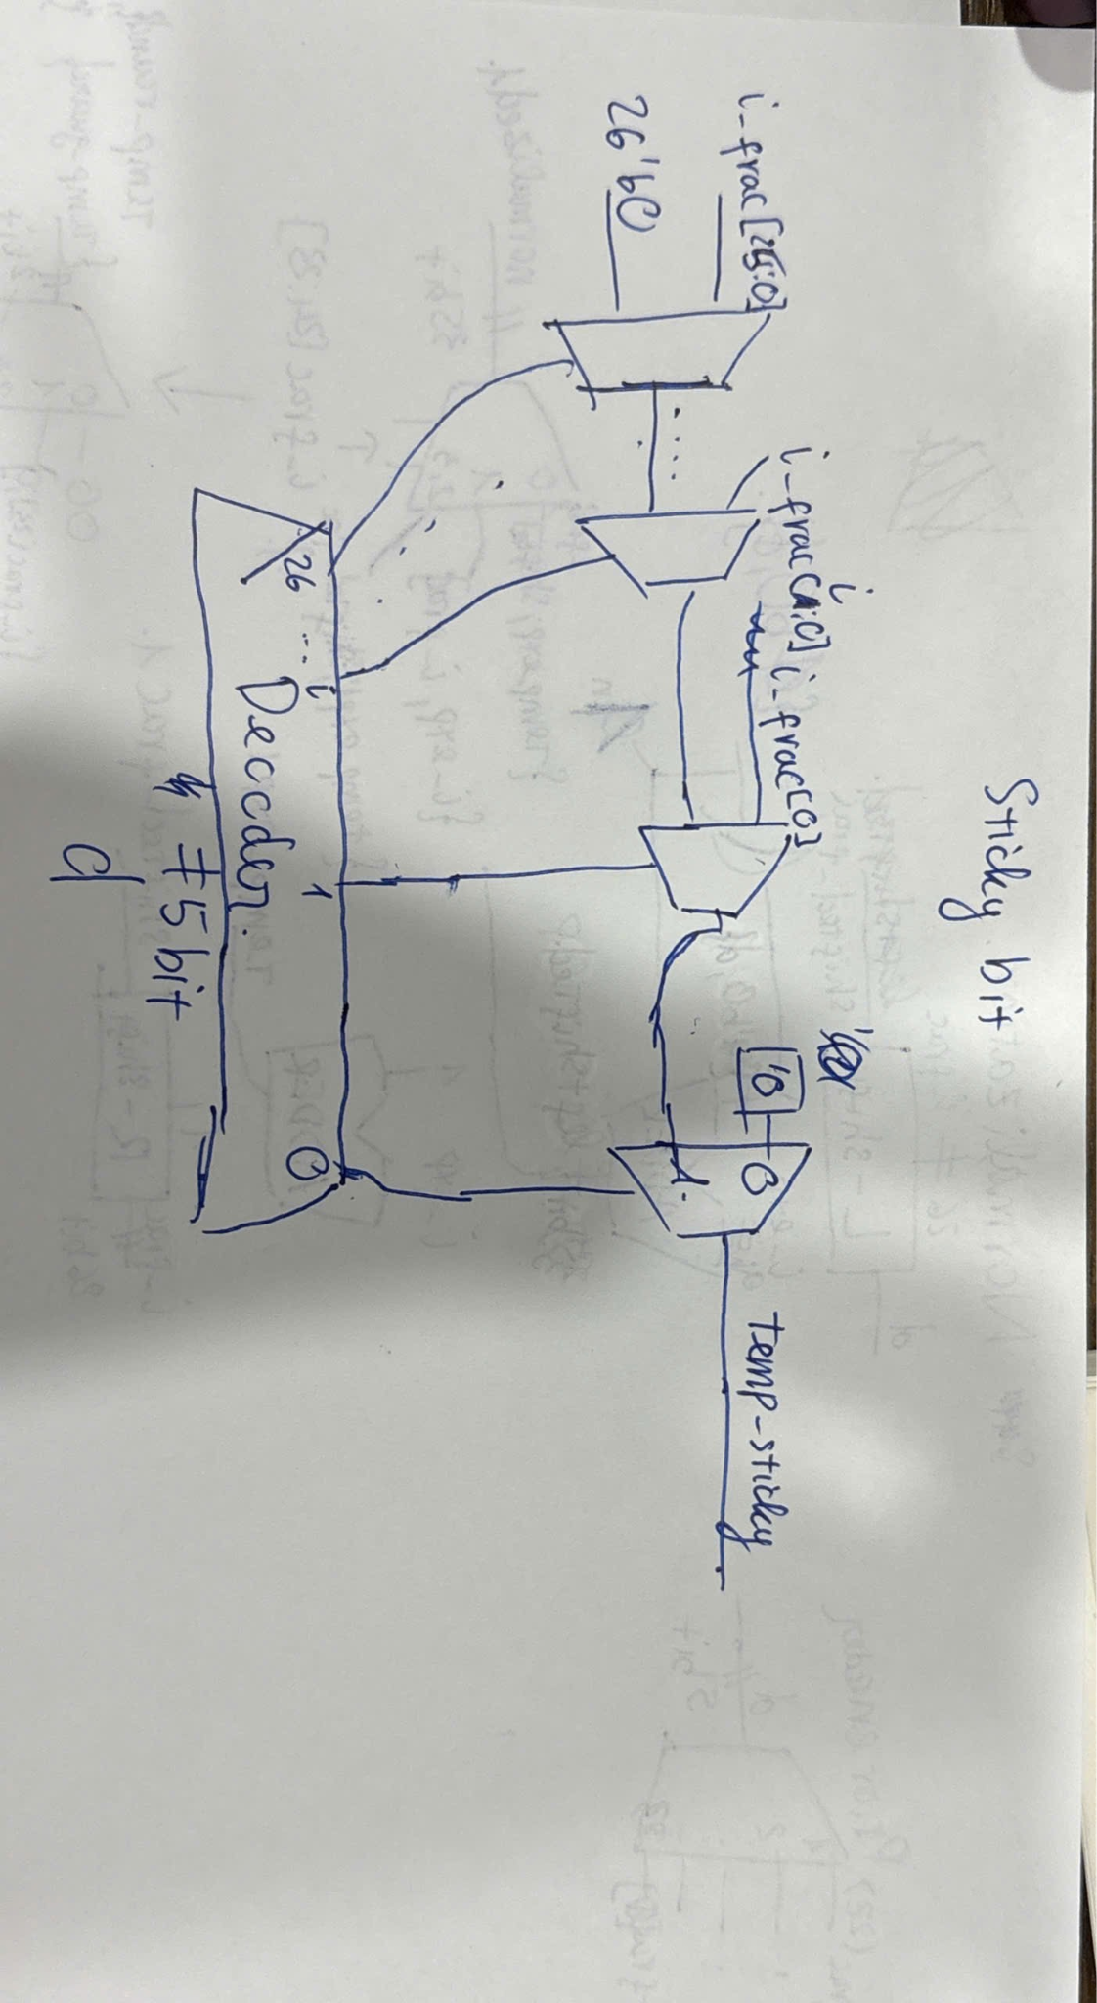
8. Khối rounding
Sơ đồ khối tổng quát:
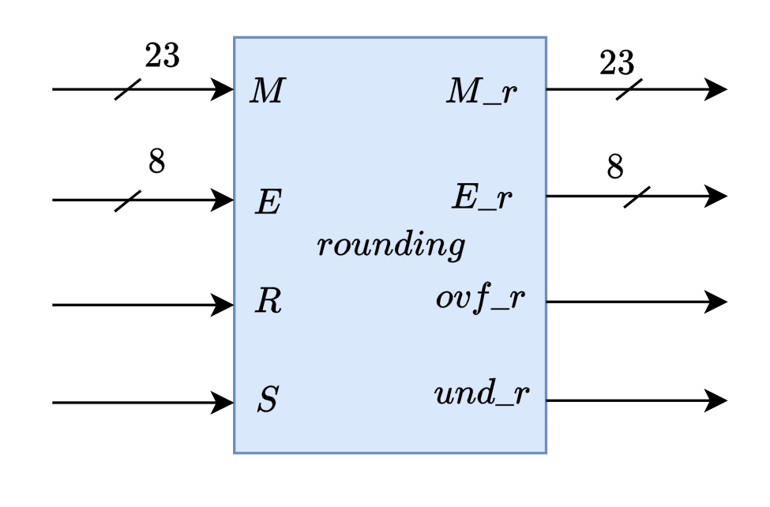

Thiết kế phần cứng:
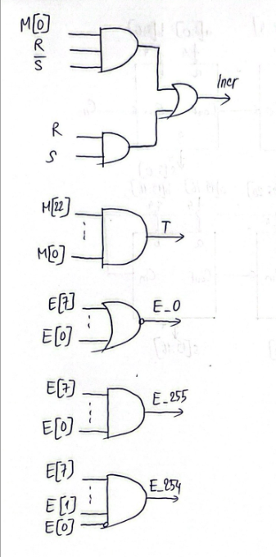

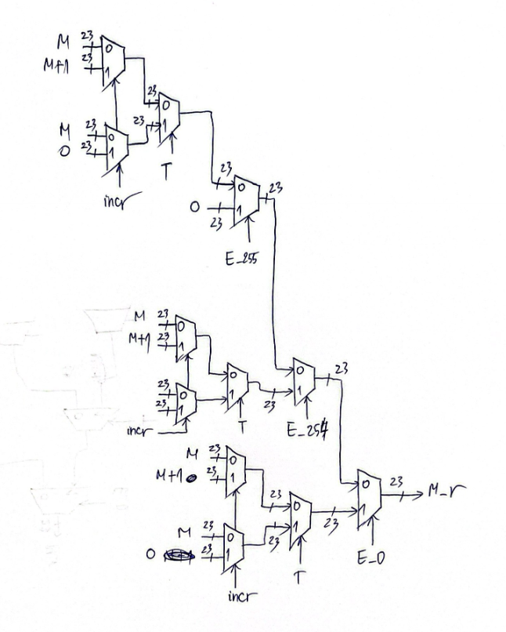

Các tín hiệu incr, T, E_0, E_255, E_254 được tạo thành từ các cổng logic để mô tả các trường hợp làm tròn của GRS, kiểm tra mantissa có đang là trường hợp lớn nhất (toàn bit 1) hay không, kiểm tra exponent nhận được là gì để chọn ngõ ra.
Sử dụng các bộ mux để lựa chọn cho tín hiệu ngõ ra M_r theo lưu đồ giải thuật ở phần trước. Các ngõ ra còn lại E_r, ovf_r và und_r làm tương tự.
9. Khối Detect_SpecialCase
Sơ đồ khối tổng quát:
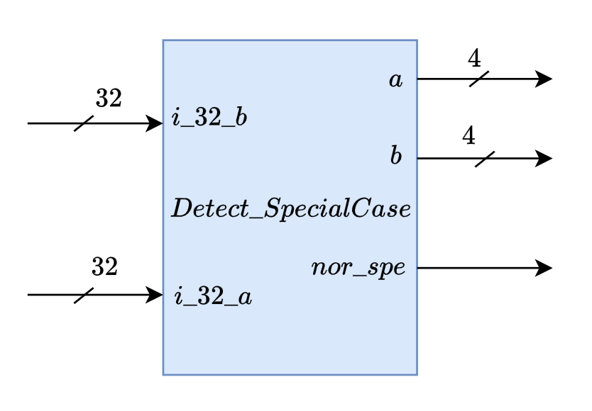

Tín hiệu a và b có 5 bit, biểu diễn 5 dạng của hai số i_32_a và i_32_b 32 bit FPU nhận được, với mỗi số chỉ có 1 bit trong 5 bit được bật lên 1.
 | [4] | [3] | [2] | [1] | [0]
a | NaN | Infinity | Subnormal | Zero | Expressible
b | NaN | Infinity | Subnormal | Zero | Expressible

Tín hiệu nor_spe sẽ được bật lên 1 nếu a và b là (00001-00001), (00001-00100), (00100-00001), (00100-00001).

Thiết kế phần cứng:

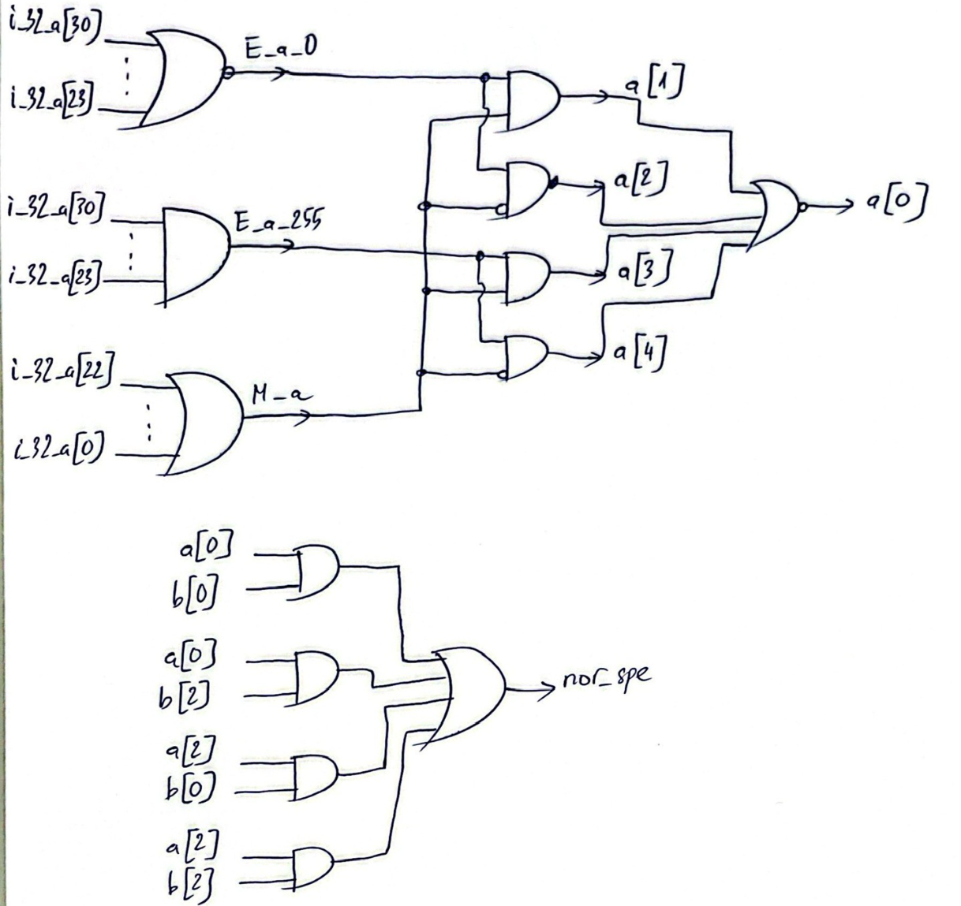

Các tín hiệu b[0] đến b[4] được thiết kế tương tự với a[0] đến a[4].

10. Khối Special_Compute
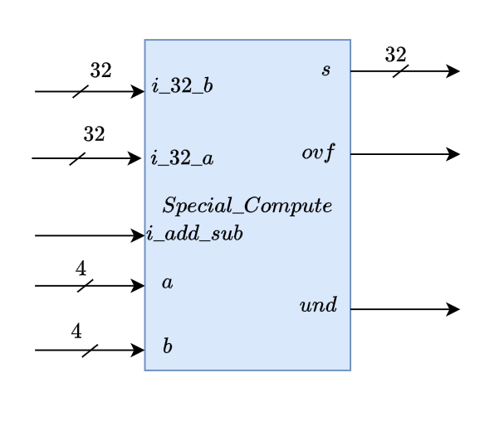
Sơ đồ khối tổng quát:

Khối này sẽ tính toán các trường hợp sau:
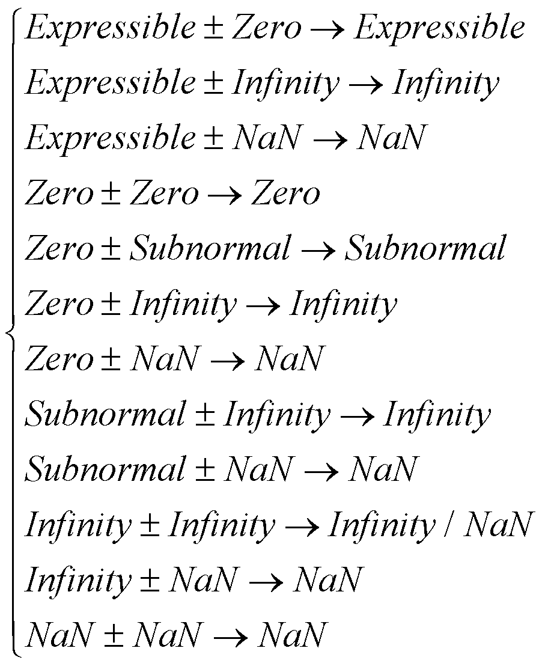
Dựa vào các trường hợp trên và bảng sau để thiết kế phần cứng:
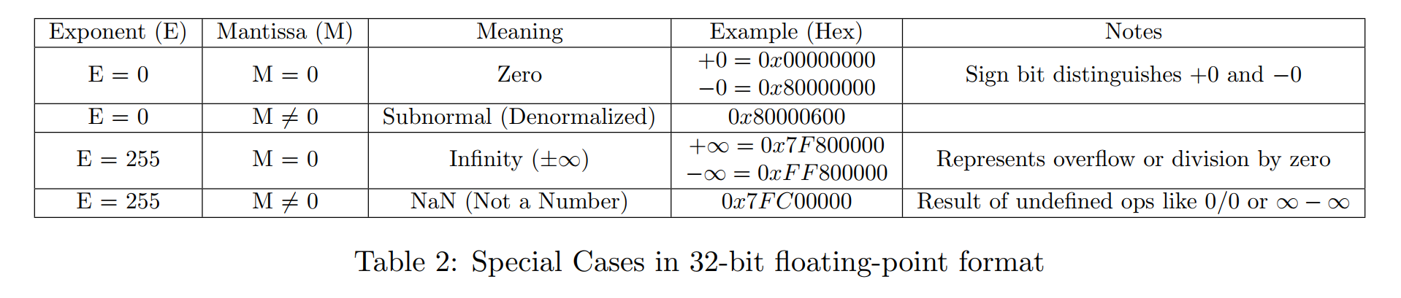

11. Khối detect_zero
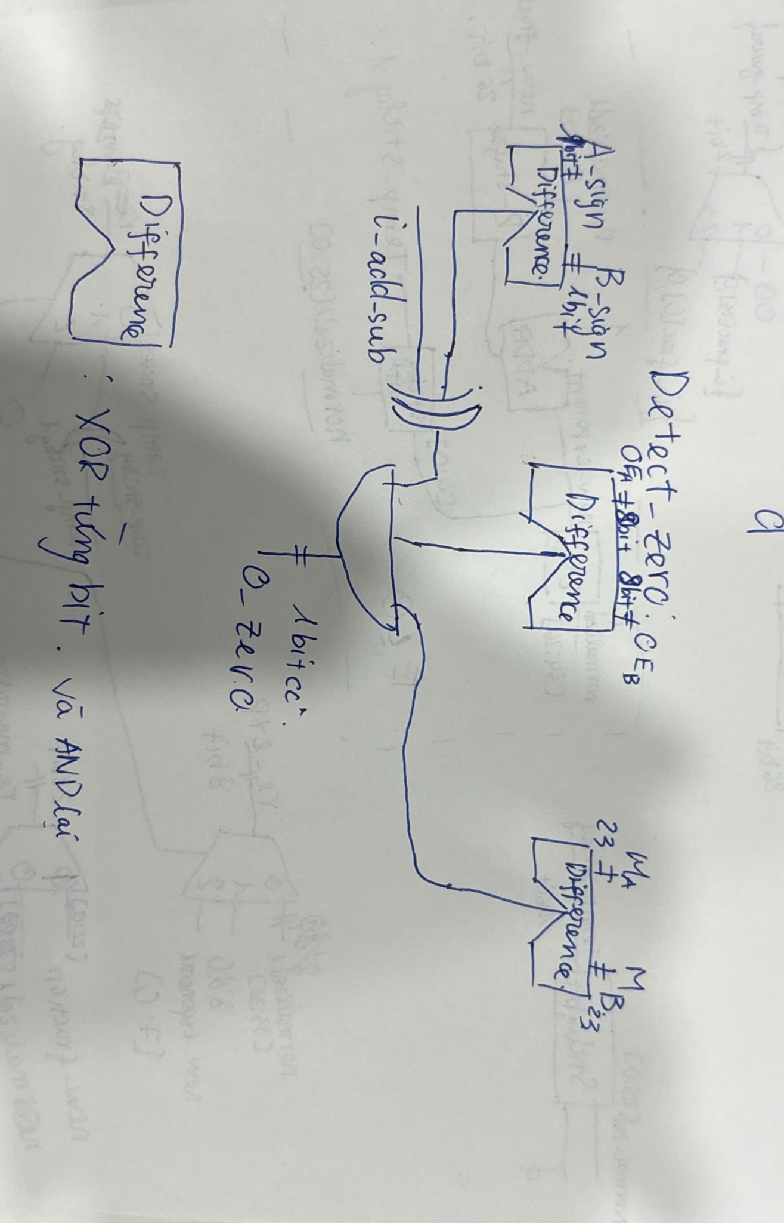

IV. Verification và random test
- slow_vdd1v2_basicCells_lvt.lib:
  - Area: 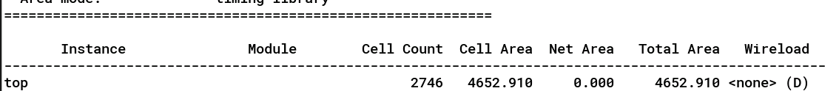
  - Power: 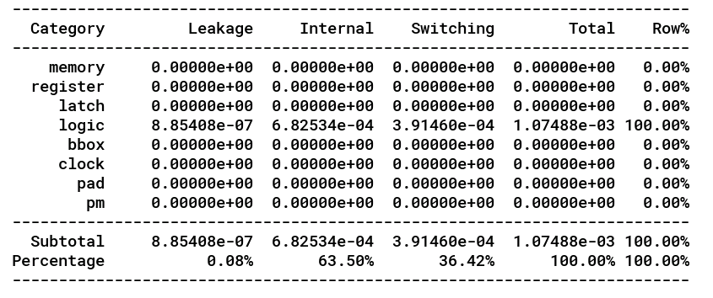
  - Delay 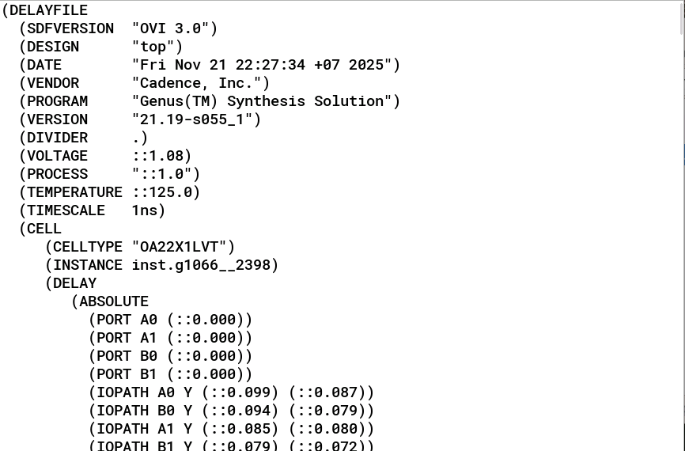
  - Slack : 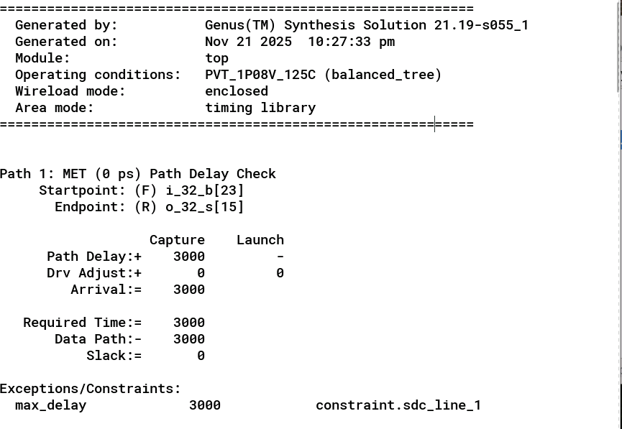
- slow_vdd1v2_basicCells_hvt.lib:
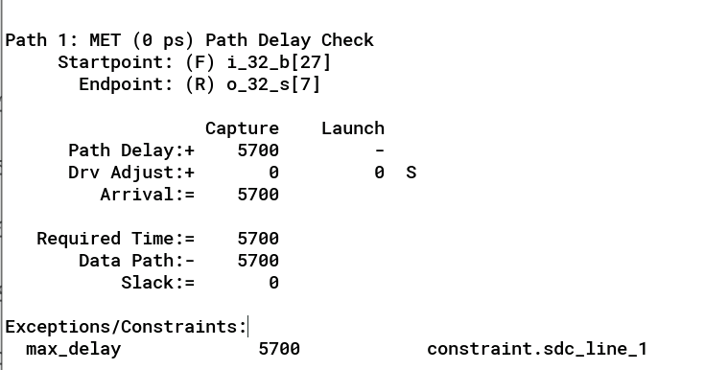
  - Slack

- slow_vdd1v0_basicCells_lvt.lib
  - Slack
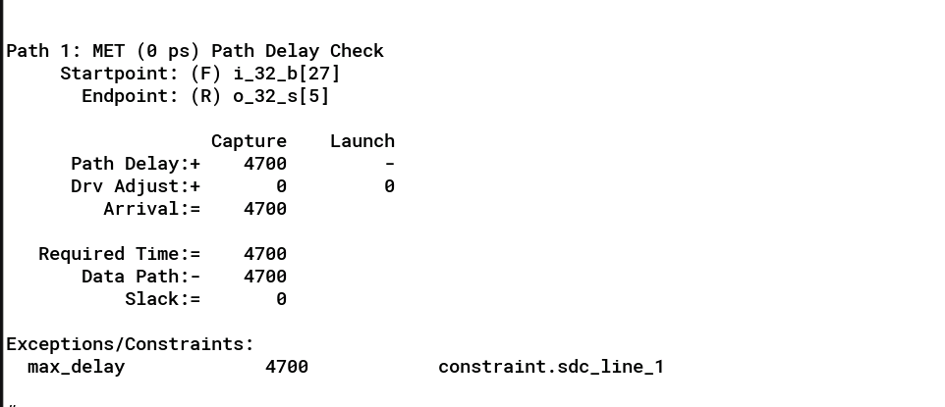
- slow_vdd1v0_basicCells_hvt.lib
  - Slack
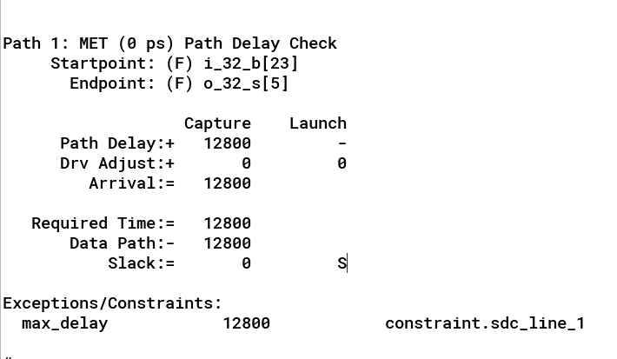

- fast_vdd1v2_basicCells_lvt.lib
  - Slack
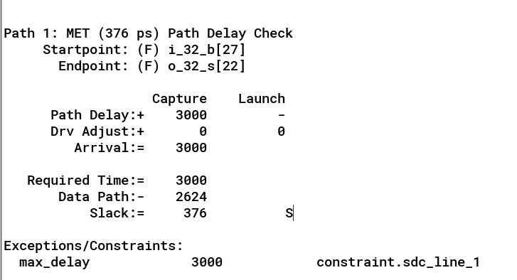
- fast_vdd1v2_basicCells_hvt.lib
  - Slack
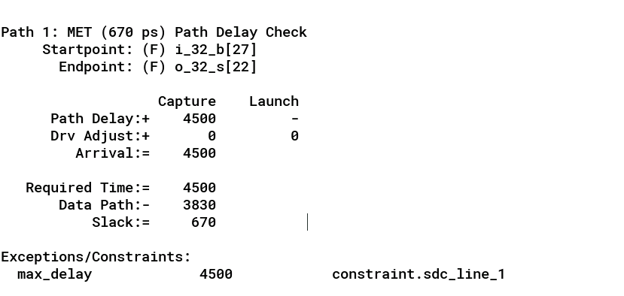

- fast_vdd1v0_basicCells_lvt.lib
  - Slack
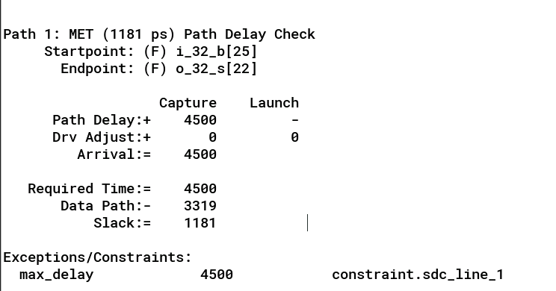
- fast_vdd1v0_basicCells_hvt.lib
  - Slack
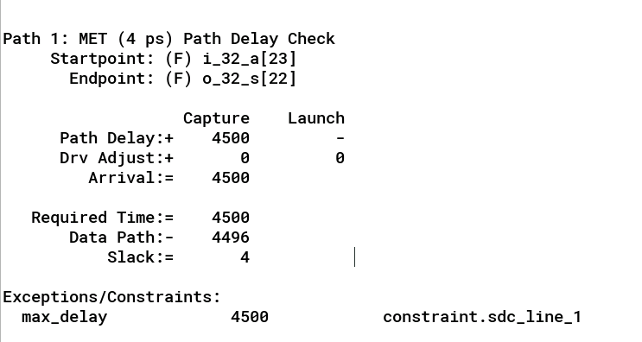
Nhận xét:

Random test:

Thực hiện test dựa vào golden model theo các ý sau:
- Chuyển đổi Đầu vào: Hai toán hạng đầu vào A và B (dưới dạng 32-bit theo chuẩn IEEE 754) được chuyển đổi thành số thực (real number) là A_real và B_real.
- Tính toán Kết quả Chuẩn: TB thực hiện phép cộng hoặc trừ trực tiếp trên A_real và B_real để tạo ra kết quả chuẩn R_real (Golden Result).
- Chuyển đổi Ngược: R_real được chuyển đổi ngược lại thành định dạng 32-bit IEEE 754 R_expected.
- So sánh (Comparison): Kết quả đầu ra o_32_s của DUT được so sánh từng bit với R_expected. Bất kỳ sự sai khác nào (trừ các trường hợp đặc biệt đã được định nghĩa) đều được ghi nhận là lỗi (FAIL).

Các Bộ Kiểm Thử (Test Cases):
Tổng cộng 100 bộ kiểm thử đã được thực hiện, được chia thành hai phần chính để đảm bảo độ bao phủ (coverage) cao:

Phần 1: Kiểm Thử Trường Hợp Đặc Biệt (Special Cases - 20 Tests)
Phần này tập trung vào các trường hợp biên và các luật số học dấu phẩy động quan trọng theo chuẩn IEEE 754, bao gồm:
- Zero Operations: Kiểm tra các phép toán với số 0 (ví dụ: 0+0, X+0, 0-X). TB đặc biệt kiểm tra việc xử lý dấu của số 0.
- Infinity Operations: Kiểm tra các phép toán với vô cực , bao gồm các trường hợp không xác định (ví dụ: +infinity + (-infinity) và +infinity - (+infinity) đều phải trả về NaN).
- NaN Operations: Kiểm tra các phép toán có chứa NaN. Theo quy tắc, mọi phép toán với NaN đều phải trả về NaN.

Phần 2: Kiểm Thử Ngẫu Nhiên (Random Test Cases - 80 Tests)
80 bộ kiểm thử được tạo ra bằng cách sử dụng hàm random của Verilog để sinh ngẫu nhiên các giá trị 32-bit cho cả hai toán hạng A và B, cũng như lựa chọn ngẫu nhiên giữa phép cộng (add) và trừ (sub).
- TB đã được điều chỉnh để tránh sinh ra NaN và Inf ngẫu nhiên trong phần này (để tập trung vào các số thực chuẩn hóa), đảm bảo DUT xử lý đúng các giá trị Mantissa và Exponent đa dạng.
- Việc sử dụng kiểm thử ngẫu nhiên giúp tìm ra các lỗi logic tiềm ẩn khó phát hiện bằng kiểm thử thủ công.

Kết quả test trên Xcelium:
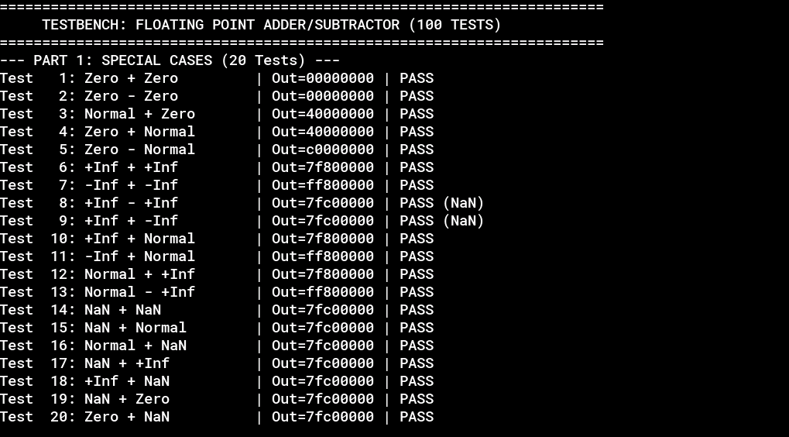
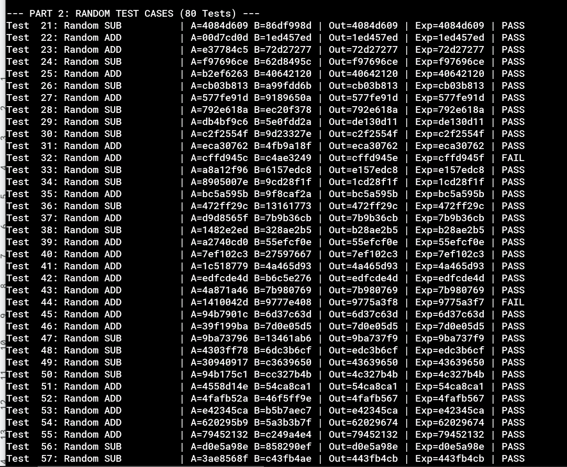
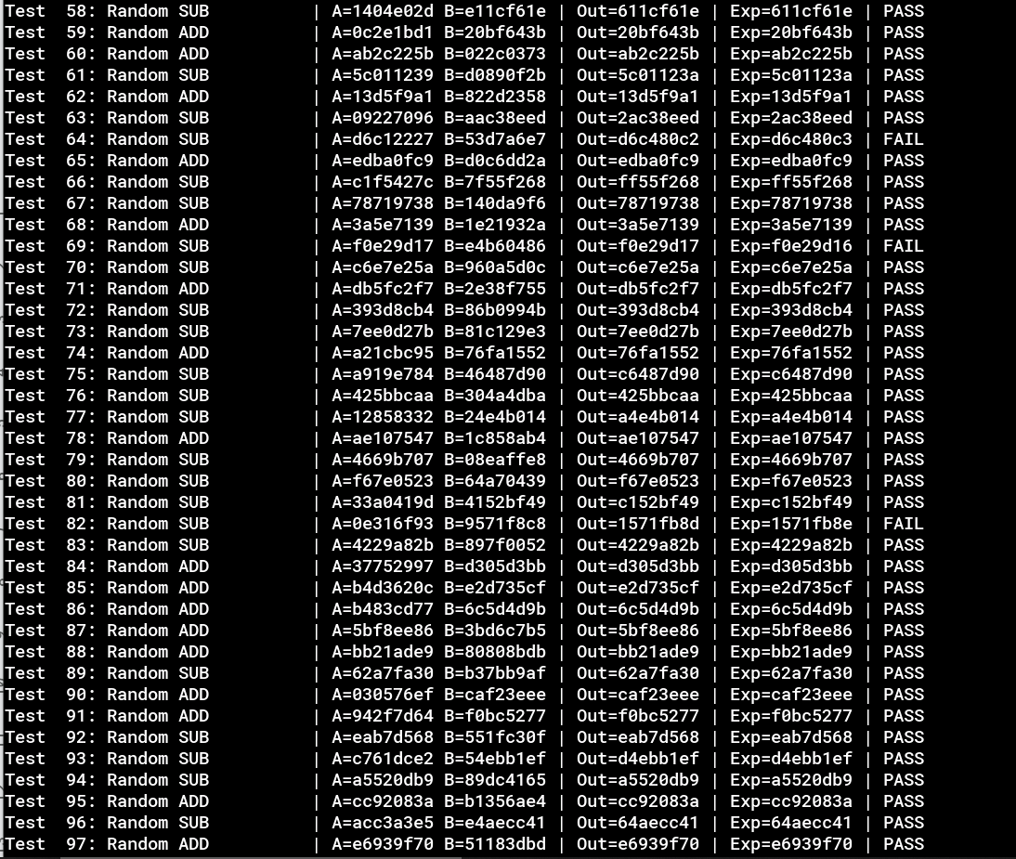
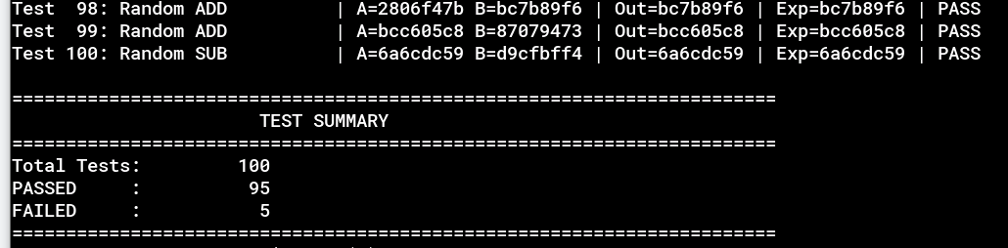
Nhận xét:
Các test bị FAIL là các phép toán cộng trừ trên hai số biểu diễn được, kết quả thực tế bị lệch 1 so với kết quả thực tế (lệch xuống). Lý do là trong kiến trúc FPU này không có giữ lại các bit mantissa bị đẩy ra khi dịch phải để căn chỉnh exponent, việc này sẽ làm cho các output có khi bị lệch 1 đơn vị LSB so với kết quả tính toán theo Golden Model. Điều này là có thể lý giải đượ là do thiếu sót của kiến trúc.
V. Ứng dụng trên kit FPGA
Kết quả tổng hợp trên Quartus, sử dụng kit DE10 Standard
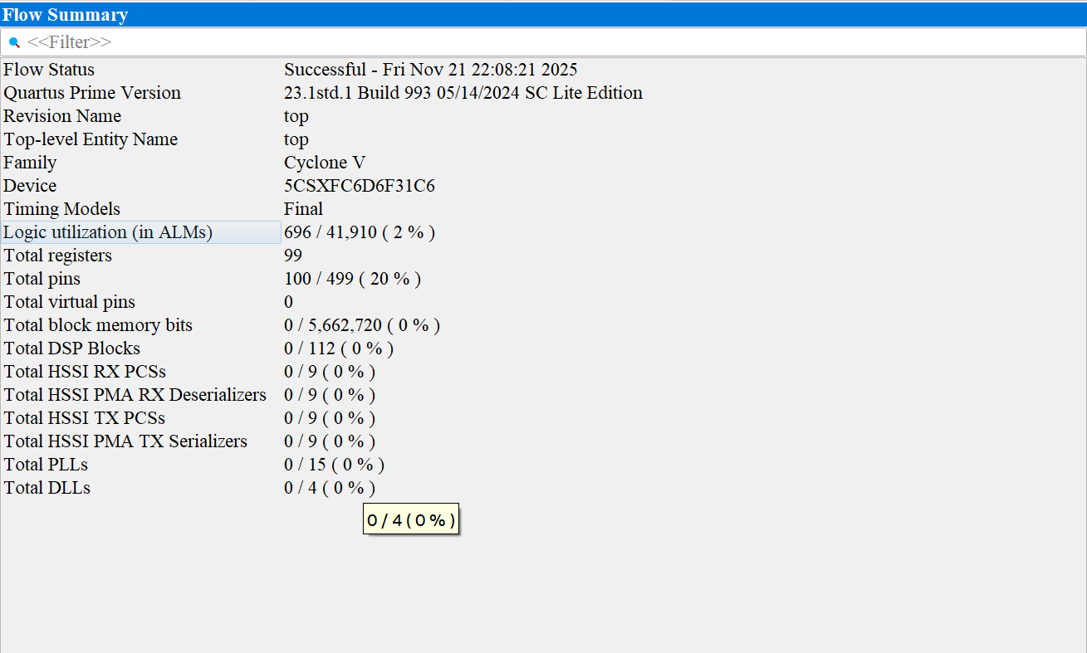

PHỤ LỤC

Module Adder_26bit:
module Adder_26bit
(
input logic [25:0] a,
input logic [25:0] b,
input logic Cin,
output logic [25:0] S,
output logic Cout
);
logic C1, C2, C3, C4, C5, C6, C7;
FA_4bit inst1
(
.a(a[3:0]),
.b(b[3:0]),
.Cin(Cin),
.S(S[3:0]),
.Cout(C1)
);
FA_4bit inst2
(
.a(a[7:4]),
.b(b[7:4]),
.Cin(C1),
.S(S[7:4]),
.Cout(C2)
);
FA_4bit inst3
(
.a(a[11:8]),
.b(b[11:8]),
.Cin(C2),
.S(S[11:8]),
.Cout(C3)
);
FA_4bit inst4
(
.a(a[15:12]),
.b(b[15:12]),
.Cin(C3),
.S(S[15:12]),
.Cout(C4)
);
FA_4bit inst5
(
.a(a[19:16]),
.b(b[19:16]),
.Cin(C4),
.S(S[19:16]),
.Cout(C5)
);
FA_4bit inst6
(
.a(a[23:20]),
.b(b[23:20]),
.Cin(C5),
.S(S[23:20]),
.Cout(C6)
);
FA inst7
(
.a(a[24]),
.b(b[24]),
.Cin(C6),
.S(S[24]),
.Cout(C7)
);
FA inst8
(
.a(a[25]),
.b(b[25]),
.Cin(C7),
.S(S[25]),
.Cout(Cout)
);
endmodule

Module arrange_exp:
module arrange_exp (
input logic [8:0] i_exp,
output logic [2:0] arrange_flag
);
always_comb begin
if (i_exp[8] == 1 || i_exp == 'b0) begin
arrange_flag = 3'b001; // e to 0
end else if (i_exp[8] == 0 & i_exp[7:0] == 8'b11111111) begin
arrange_flag = 3'b010; // e to 255 cant over 255
end else begin
arrange_flag = 3'b000; // normal
end
end
endmodule

Module arrange_exp
module arrange_exp (
input logic [8:0] i_exp,
output logic [2:0] arrange_flag
);
always_comb begin
if (i_exp[8] == 1 || i_exp == 'b0) begin
arrange_flag = 3'b001; // e to 0
end else if (i_exp[8] == 0 & i_exp[7:0] == 7'b11111111) begin
arrange_flag = 3'b010; // e to 255 cant over 255
end else begin
arrange_flag = 3'b000; // normal
end
end
endmodule

Module Complement_2s_9bit
module Complement_2s_9bit (
input logic [8:0] D,
output logic [8:0] D_2
);
// D_2 = Bù 2 của D = (~D) + 1
// Bù 1 của D là ~D
// Cin = 1 để cộng thêm 1
// Sử dụng một bộ cộng (adder) 9-bit hoặc toán tử cộng (nếu không có module FA_9bit)
// D_2 = (~D) + 1
FA_9bit inst1
(
.a(~D),
.b(9'd0),
.Cin(1'b1),
.S(D_2),
.Cout()
);
endmodule

Module Complement_2s_26bit
module Complement_2s_26bit (
input logic [25:0] D,
output logic [25:0] D_2
);
// D_2 = Bù 2 của D = (~D) + 1
// Bù 1 của D là ~D
// Cin = 1 để cộng thêm 1
// Sử dụng một bộ cộng (adder) 26-bit hoặc toán tử cộng (nếu không có module FA_26bit)
// D_2 = (~D) + 1
Adder_26bit inst1
(
.a(~D),
.b(26'd0),
.Cin(1'b1),
.S(D_2),
.Cout()
);
endmodule

Module Difference

module Difference
(
input [8:0] a,
input [8:0] b,
output [8:0] D,
output Cout //Khi Cout = 1 thì A > B, ngược lại A < B
);
//Cần lấy a - b => a + ~b + 1
FA_9bit inst1
(
.a(a),
.b(~b),
.Cin(1'b1),
.S(D),
.Cout(Cout)
);
endmodule

Module FA

module FA
(
input a, b, Cin,
output S, Cout
);
assign S = a ^ b ^ Cin;
assign Cout = a & b | b & Cin | Cin & a;
endmodule

module FA_4bit
module FA_4bit
(
input [3:0] a, b,
input Cin,
output [3:0] S,
output Cout
);
logic C1, C2, C3;
FA inst1
(
.a(a[0]),
.b(b[0]),
.Cin(Cin),
.S(S[0]),
.Cout(C1)
);
FA inst2
(
.a(a[1]),
.b(b[1]),
.Cin(C1),
.S(S[1]),
.Cout(C2)
);
FA inst3
(
.a(a[2]),
.b(b[2]),
.Cin(C2),
.S(S[2]),
.Cout(C3)
);
FA inst4
(
.a(a[3]),
.b(b[3]),
.Cin(C3),
.S(S[3]),
.Cout(Cout)
);
endmodule

module FA_9bit

module FA_9bit
(
input [8:0] a,
input [8:0] b,
input Cin,
output [8:0] S,
output Cout
);
logic C1, C2;
FA_4bit inst1
(
.a(a[3:0]),
.b(b[3:0]),
.Cin(Cin),
.S(S[3:0]),
.Cout(C1)
);
FA_4bit inst2
(
.a(a[7:4]),
.b(b[7:4]),
.Cin(C1),
.S(S[7:4]),
.Cout(C2)
);
FA inst3
(
.a(a[8]),
.b(b[8]),
.Cin(C2),
.S(S[8]),
.Cout(Cout)
);
endmodule

module mux2_1

module mux2_1
(
input logic sel,
input logic D0, D1,
output logic Y
);
assign Y = sel ? D1 : D0;
endmodule

Module mux2_1_9

module mux2_1_9
(
input logic sel,
input logic [8:0] D0, D1,
output logic [8:0] Y
);
assign Y = sel ? D1 : D0;
endmodule

Module mux2_1_26

module mux2_1_26
(
input logic sel,
input logic [25:0] D0, D1,
output logic [25:0] Y
);
assign Y = sel ? D1 : D0;
endmodule

module mux4_1_1

module mux4_1_1 (
input logic [1:0] sel,
input logic D0,
D1,
D2,
D3,
output logic Y
);
always_comb begin
case (sel)
2'b00: Y = D0;
2'b01: Y = D1;
2'b10: Y = D2;
2'b11: Y = D3;
endcase
end
endmodule

module mux4_1_8

module mux4_1_8 (
input logic [1:0] sel,
input logic [7:0] D0,
D1,
D2,
D3,
output logic [7:0] Y
);
always_comb begin
case (sel)
2'b00: Y = D0;
2'b01: Y = D1;
2'b10: Y = D2;
2'b11: Y = D3;
endcase
end
endmodule

module mux4_1_23

module mux4_1_23 (
input logic [ 1:0] sel,
input logic [22:0] D0,
D1,
D2,
D3,
output logic [22:0] Y
);
always_comb begin
case (sel)
2'b00: Y = D0;
2'b01: Y = D1;
2'b10: Y = D2;
2'b11: Y = D3;
endcase
end
endmodule

module normal

module normal (
input logic [31:0] i_32_a,
input logic [31:0] i_32_b,
input logic i_add_sub,
output logic [31:0] o_32_s,
output logic o_ov_flag,
output logic o_un_flag
);
logic [25:0] M_A, M_B;
logic Cout;
logic [8:0] E_A, E_B;
logic [8:0] diff;
logic [8:0] diff_comp;
logic [8:0] diff_pos;
logic [8:0] E_nor;
logic [25:0] M_1, M_2, M_shift, M_1_comp, M_shift_comp, M1_adder, M2_adder, M2_add_sub;
logic sel1, sel2, sel3;
logic [22:0] M_res;
logic [ 7:0] E_res;
logic R, S;
logic [25:0] result, result_comp, res_adder, res_adder_comp, frac_nor;
assign sel1 = (~Cout & ~i_32_b[31]) | (Cout & ~i_32_a[31]);
assign sel2 = (~Cout & ~i_32_a[31]) | (Cout & ~i_32_b[31]);
Operands op (
.A (i_32_a),
.B (i_32_b),
.M_A(M_A),
.M_B(M_B),
.E_A(E_A),
.E_B(E_B)
);
Difference diff1 (
.a(E_A),
.b(E_B),
.D(diff),
.Cout(Cout)
);
Complement_2s_9bit comp1 (
.D (diff),
.D_2(diff_comp)
);
mux2_1_9 mux1 (
.sel(Cout),
.D0 (diff_comp),
.D1 (diff),
.Y (diff_pos)
);
mux2_1_26 mux2 (
.sel(Cout),
.D0 (M_B),
.D1 (M_A),
.Y (M_1)
);
mux2_1_26 mux3 (
.sel(Cout),
.D0 (M_A),
.D1 (M_B),
.Y (M_2)
);
Right_Shifter right1 (
.D(diff_pos),
.M(M_2),
.M_shift(M_shift)
);
Complement_2s_26bit comp2 (
.D (M_1),
.D_2(M_1_comp)
);
Complement_2s_26bit comp3 (
.D (M_shift),
.D_2(M_shift_comp)
);
mux2_1_26 mux4 (
.sel(sel1),
.D0 (M_1_comp),
.D1 (M_1),
.Y (M1_adder)
);
mux2_1_26 mux41 (
.sel(sel2),
.D0 (M_shift_comp),
.D1 (M_shift),
.Y (M2_adder)
);
assign M2_add_sub = M2_adder ^ {26{i_add_sub}};
Adder_26bit add1 (
.a(M1_adder),
.b(M2_add_sub),
.Cin(i_add_sub),
.S(res_adder),
.Cout()
);
Complement_2s_26bit comp4 (
.D (res_adder),
.D_2(res_adder_comp)
);
assign sel3 = ~Cout & i_add_sub;
mux2_1_26 mux5 (
.sel(sel3),
.D0 (res_adder),
.D1 (res_adder_comp),
.Y (result)
);
Complement_2s_26bit comp5 (
.D (result),
.D_2(result_comp)
);
mux2_1_26 mux6 (
.sel(result[25]),
.D0 (result),
.D1 (result_comp),
.Y (frac_nor)
);
mux2_1_9 mux7 (
.sel(Cout),
.D0 (E_B),
.D1 (E_A),
.Y (E_nor)
);
normalization nor1 (
.i_exp(E_nor),
.i_frac(frac_nor),
.re_exp(E_res),
.re_mantissa(M_res),
.round(R),
.sticky(S),
.guard()
);
rounding round1 (
.M(M_res),
.E(E_res),
.R(R),
.S(S),
.M_r(o_32_s[22:0]),
.E_r(o_32_s[30:23]),
.ovf_r(o_ov_flag),
.und_r(o_un_flag)
);
assign o_32_s[31] = result[25];
endmodule

module normalization
module normalization (
input logic [8:0] i_exp,
input logic [25:0] i_frac,
output logic [7:0] re_exp,
output logic [22:0] re_mantissa,
output logic round,
output logic sticky,
output logic guard
);
logic [25:0] shifted_frac;
logic [ 8:0] temp_exp;
logic [34:0] leftshifted;
logic [34:0] nonshifted;
logic [34:0] rightshifted;
logic [ 8:0] temp_exp1;
logic [25:0] shifted_frac1;
logic [34:0] normalized1;
logic temp_round;
logic temp_sticky;
logic temp_sticky1;
logic temp_guard;
logic [ 2:0] arrange_flag;
logic [25:0] new_fraction1;
logic [ 8:0] new_exponent1;
logic [25:0] new_fraction;
logic [ 8:0] new_exponent;
// --------bit 1 stand on the right dot of fraction----------
// priority encoder output
logic [ 4:0] d;
always_comb begin
if (i_frac[22]) begin
d = 5'd1;
end else if (i_frac[21]) begin
d = 5'd2;
end else if (i_frac[20]) begin
d = 5'd3;
end else if (i_frac[19]) begin
d = 5'd4;
end else if (i_frac[18]) begin
d = 5'd5;
end else if (i_frac[17]) begin
d = 5'd6;
end else if (i_frac[16]) begin
d = 5'd7;
end else if (i_frac[15]) begin
d = 5'd8;
end else if (i_frac[14]) begin
d = 5'd9;
end else if (i_frac[13]) begin
d = 5'd10;
end else if (i_frac[12]) begin
d = 5'd11;
end else if (i_frac[11]) begin
d = 5'd12;
end else if (i_frac[10]) begin
d = 5'd13;
end else if (i_frac[9]) begin
d = 5'd14;
end else if (i_frac[8]) begin
d = 5'd15;
end else if (i_frac[7]) begin
d = 5'd16;
end else if (i_frac[6]) begin
d = 5'd17;
end else if (i_frac[5]) begin
d = 5'd18;
end else if (i_frac[4]) begin
d = 5'd19;
end else if (i_frac[3]) begin
d = 5'd20;
end else if (i_frac[2]) begin
d = 5'd21;
end else if (i_frac[1]) begin
d = 5'd22;
end else if (i_frac[0]) begin
d = 5'd23;
end else begin
d = 5'b00000;
end
// left shift the fraction according to priority encoder output
shifted_frac = i_frac << d;
// adjust exponent (maybe use other instance module subtractor)
temp_exp = i_exp - {4'b0, d};
leftshifted = {temp_exp, shifted_frac};
// ----------------------------------------------------------
// nonshifted case
nonshifted = {i_exp, i_frac};
// ----------------------------------------------------------
// Right shift case
temp_exp1 = i_exp + 1;
shifted_frac1 = i_frac >> 1;
rightshifted = {temp_exp1, shifted_frac1};
// ----------------------------------------------------------
// mux to choose between nonshifted and rightshifted
case (i_frac[24:23])
2'b00: begin
normalized1 = leftshifted;
temp_guard = 1'b0;
temp_round = 1'b0;
end
2'b01: begin
normalized1 = nonshifted;
temp_guard = i_frac[23];
temp_round = 1'b0;
end
2'b10, 2'b11: begin
normalized1 = rightshifted;
temp_round = 1'b0;
temp_guard = i_frac[0];
end
endcase
end
// sticky bit first normalized (instance module)
stickybit sb (
.i_frac(normalized1[25:0]),
.d (d),
.sticky(temp_sticky)
);
// block E<=0
// 2's component instance
Complement_2s_9bit c2s (
.D (normalized1[34:26]),
.D_2(new_exponent)
);
Right_Shifter rs (
.M(normalized1[25:0]),
.D(new_exponent + 1),
.M_shift(new_fraction)
);
// instance shifter for fraction
stickybit sb1 (
.i_frac(normalized1[25:0]),
.d (new_exponent[4:0]), //2's d),
.sticky(temp_sticky1)
);
// block E>=255
assign new_exponent1 = 9'd255; // max value
assign new_fraction1 = '0;
// compare to 0,1,255 ( instance module )
arrange_exp ae (
.i_exp (normalized1[34:26]),
.arrange_flag(arrange_flag)
);
always_comb begin
// mux choose final exponent
case (arrange_flag)
3'b001: begin
re_exp = 8'd0;
re_mantissa = new_fraction[22:0];
sticky = temp_sticky | temp_sticky1;
round = normalized1[new_exponent-1];
guard = normalized1[new_exponent];
end
3'b010: begin
re_exp = new_exponent1[7:0];
re_mantissa = new_fraction1[22:0];
sticky = 1'b0;
round = 1'b0;
guard = 1'b0;
end
3'b000: begin
re_exp = normalized1[33:26];
re_mantissa = normalized1[22:0];
sticky = temp_sticky;
round = temp_round;
guard = temp_guard;
end
default: begin
re_exp = normalized1[33:26];
re_mantissa = normalized1[22:0];
sticky = temp_sticky;
round = temp_round;
guard = temp_guard;
end
endcase
end
endmodule

Module Operands

module Operands
(
input logic [31:0] A,
input logic [31:0] B,
output logic [25:0] M_A, M_B
output logic [8:0] E_A,
output logic [8:0] E_B,
);
logic [1:0] detect;
logic T1, T2;
assign T1 = |A[30:23];
assign E_A = T1 ? {1'b0, A[30:23]} : 9'b1;
assign T2 = |B[30:23];
assign E_B = T2 ? {1'b0, B[30:23]} : 9'b1;
//DETECT[1] lên 1 nếu A là số normal, ngược lại là số subnormal
assign detect[1] = T1 ? 1'b1 : 1'b0;
//DETECT[0] lên 1 nếu B là số normal, ngược lại là số subnormal
assign detect[0] = T2 ? 1'b1 : 1'b0;
assign M_A[22:0] = A[22:0];
assign M_B[22:0] = B[22:0];
assign M_A[25:24] = 2'b00;
assign M_B[25:24] = 2'b00;
assign M_A[23] = detect[1];
assign M_A[23] = detect[0];
endmodule

Module Right_Shifter

module Right_Shifter
(
input logic [8:0] D,
input logic [25:0] M,
output logic [25:0] M_shift
);
logic y25_1, y25_2, y25_3, y25_4;
logic y24_1, y24_2, y24_3, y24_4;
logic y23_1, y23_2, y23_3, y23_4;
logic y22_1, y22_2, y22_3, y22_4;
logic y21_1, y21_2, y21_3, y21_4;
logic y20_1, y20_2, y20_3, y20_4;
logic y19_1, y19_2, y19_3, y19_4;
logic y18_1, y18_2, y18_3, y18_4;
logic y17_1, y17_2, y17_3, y17_4;
logic y16_1, y16_2, y16_3, y16_4;
logic y15_1, y15_2, y15_3, y15_4;
logic y14_1, y14_2, y14_3, y14_4;
logic y13_1, y13_2, y13_3, y13_4;
logic y12_1, y12_2, y12_3, y12_4;
logic y11_1, y11_2, y11_3, y11_4;
logic y10_1, y10_2, y10_3, y10_4;
logic y9_1, y9_2, y9_3, y9_4;
logic y8_1, y8_2, y8_3, y8_4;
logic y7_1, y7_2, y7_3, y7_4;
logic y6_1, y6_2, y6_3, y6_4;
logic y5_1, y5_2, y5_3, y5_4;
logic y4_1, y4_2, y4_3, y4_4;
logic y3_1, y3_2, y3_3, y3_4;
logic y2_1, y2_2, y2_3, y2_4;
logic y1_1, y1_2, y1_3, y1_4;
logic y0_1, y0_2, y0_3, y0_4;
logic [25:0] M_S;
mux2_1 inst25_1
(
.sel(D[0]),
.D0(M[25]),
.D1(1'b0),
.Y(y25_1)
);
mux2_1 inst25_2
(
.sel(D[1]),
.D0(y25_1),
.D1(1'b0),
.Y(y25_2)
);
mux2_1 inst25_3
(
.sel(D[2]),
.D0(y25_2),
.D1(1'b0),
.Y(y25_3)
);
mux2_1 inst25_4
(
.sel(D[3]),
.D0(y25_3),
.D1(1'b0),
.Y(y25_4)
);
mux2_1 inst25_5
(
.sel(D[4]),
.D0(y25_4),
.D1(1'b0),
.Y(M_S[25])
);
mux2_1 inst24_1
(
.sel(D[0]),
.D0(M[24]),
.D1(M[25]),
.Y(y24_1)
);
mux2_1 inst24_2
(
.sel(D[1]),
.D0(y24_1),
.D1(1'b0),
.Y(y24_2)
);
mux2_1 inst24_3
(
.sel(D[2]),
.D0(y24_2),
.D1(1'b0),
.Y(y24_3)
);
mux2_1 inst24_4
(
.sel(D[3]),
.D0(y24_3),
.D1(1'b0),
.Y(y24_4)
);
mux2_1 inst24_5
(
.sel(D[4]),
.D0(y24_4),
.D1(1'b0),
.Y(M_S[24])
);
mux2_1 inst23_1
(
.sel(D[0]),
.D0(M[23]),
.D1(M[24]),
.Y(y23_1)
);
mux2_1 inst23_2
(
.sel(D[1]),
.D0(y23_1),
.D1(y25_1),
.Y(y23_2)
);
mux2_1 inst23_3
(
.sel(D[2]),
.D0(y23_2),
.D1(1'b0),
.Y(y23_3)
);
mux2_1 inst23_4
(
.sel(D[3]),
.D0(y23_3),
.D1(1'b0),
.Y(y23_4)
);
mux2_1 inst23_5
(
.sel(D[4]),
.D0(y23_4),
.D1(1'b0),
.Y(M_S[23])
);
mux2_1 inst22_1
(
.sel(D[0]),
.D0(M[22]),
.D1(M[23]),
.Y(y22_1)
);
mux2_1 inst22_2
(
.sel(D[1]),
.D0(y22_1),
.D1(y24_1),
.Y(y22_2)
);
mux2_1 inst22_3
(
.sel(D[2]),
.D0(y22_2),
.D1(1'b0),
.Y(y22_3)
);
mux2_1 inst22_4
(
.sel(D[3]),
.D0(y22_3),
.D1(1'b0),
.Y(y22_4)
);
mux2_1 inst22_5
(
.sel(D[4]),
.D0(y22_4),
.D1(1'b0),
.Y(M_S[22])
);
mux2_1 inst21_1
(
.sel(D[0]),
.D0(M[21]),
.D1(M[22]),
.Y(y21_1)
);
mux2_1 inst21_2
(
.sel(D[1]),
.D0(y21_1),
.D1(y23_1),
.Y(y21_2)
);
mux2_1 inst21_3
(
.sel(D[2]),
.D0(y21_2),
.D1(y25_2),
.Y(y21_3)
);
mux2_1 inst21_4
(
.sel(D[3]),
.D0(y21_3),
.D1(1'b0),
.Y(y21_4)
);
mux2_1 inst21_5
(
.sel(D[4]),
.D0(y21_4),
.D1(1'b0),
.Y(M_S[21])
);
mux2_1 inst20_1
(
.sel(D[0]),
.D0(M[20]),
.D1(M[21]),
.Y(y20_1)
);
mux2_1 inst20_2
(
.sel(D[1]),
.D0(y20_1),
.D1(y22_1),
.Y(y20_2)
);
mux2_1 inst20_3
(
.sel(D[2]),
.D0(y20_2),
.D1(y24_2),
.Y(y20_3)
);
mux2_1 inst20_4
(
.sel(D[3]),
.D0(y20_3),
.D1(1'b0),
.Y(y20_4)
);
mux2_1 inst20_5
(
.sel(D[4]),
.D0(y20_4),
.D1(1'b0),
.Y(M_S[20])
);
mux2_1 inst19_1
(
.sel(D[0]),
.D0(M[19]),
.D1(M[20]),
.Y(y19_1)
);
mux2_1 inst19_2
(
.sel(D[1]),
.D0(y19_1),
.D1(y21_1),
.Y(y19_2)
);
mux2_1 inst19_3
(
.sel(D[2]),
.D0(y19_2),
.D1(y23_2),
.Y(y19_3)
);
mux2_1 inst19_4
(
.sel(D[3]),
.D0(y19_3),
.D1(1'b0),
.Y(y19_4)
);
mux2_1 inst19_5
(
.sel(D[4]),
.D0(y19_4),
.D1(1'b0),
.Y(M_S[19])
);
mux2_1 inst18_1
(
.sel(D[0]),
.D0(M[18]),
.D1(M[19]),
.Y(y18_1)
);
mux2_1 inst18_2
(
.sel(D[1]),
.D0(y18_1),
.D1(y20_1),
.Y(y18_2)
);
mux2_1 inst18_3
(
.sel(D[2]),
.D0(y18_2),
.D1(y22_2),
.Y(y18_3)
);
mux2_1 inst18_4
(
.sel(D[3]),
.D0(y18_3),
.D1(1'b0),
.Y(y18_4)
);
mux2_1 inst18_5
(
.sel(D[4]),
.D0(y18_4),
.D1(1'b0),
.Y(M_S[18])
);
mux2_1 inst17_1
(
.sel(D[0]),
.D0(M[17]),
.D1(M[18]),
.Y(y17_1)
);
mux2_1 inst17_2
(
.sel(D[1]),
.D0(y17_1),
.D1(y19_1),
.Y(y17_2)
);
mux2_1 inst17_3
(
.sel(D[2]),
.D0(y17_2),
.D1(y21_2),
.Y(y17_3)
);
mux2_1 inst17_4
(
.sel(D[3]),
.D0(y17_3),
.D1(y25_3),
.Y(y17_4)
);
mux2_1 inst17_5
(
.sel(D[4]),
.D0(y17_4),
.D1(1'b0),
.Y(M_S[17])
);
mux2_1 inst16_1
(
.sel(D[0]),
.D0(M[16]),
.D1(M[17]),
.Y(y16_1)
);
mux2_1 inst16_2
(
.sel(D[1]),
.D0(y16_1),
.D1(y18_1),
.Y(y16_2)
);
mux2_1 inst16_3
(
.sel(D[2]),
.D0(y16_2),
.D1(y20_2),
.Y(y16_3)
);
mux2_1 inst16_4
(
.sel(D[3]),
.D0(y16_3),
.D1(y24_3),
.Y(y16_4)
);
mux2_1 inst16_5
(
.sel(D[4]),
.D0(y16_4),
.D1(1'b0),
.Y(M_S[16])
);
mux2_1 inst15_1
(
.sel(D[0]),
.D0(M[15]),
.D1(M[16]),
.Y(y15_1)
);
mux2_1 inst15_2
(
.sel(D[1]),
.D0(y15_1),
.D1(y17_1),
.Y(y15_2)
);
mux2_1 inst15_3
(
.sel(D[2]),
.D0(y15_2),
.D1(y19_2),
.Y(y15_3)
);
mux2_1 inst15_4
(
.sel(D[3]),
.D0(y15_3),
.D1(y23_3),
.Y(y15_4)
);
mux2_1 inst15_5
(
.sel(D[4]),
.D0(y15_4),
.D1(1'b0),
.Y(M_S[15])
);
mux2_1 inst14_1
(
.sel(D[0]),
.D0(M[14]),
.D1(M[15]),
.Y(y14_1)
);
mux2_1 inst14_2
(
.sel(D[1]),
.D0(y14_1),
.D1(y16_1),
.Y(y14_2)
);
mux2_1 inst14_3
(
.sel(D[2]),
.D0(y14_2),
.D1(y18_2),
.Y(y14_3)
);
mux2_1 inst14_4
(
.sel(D[3]),
.D0(y14_3),
.D1(y22_3),
.Y(y14_4)
);
mux2_1 inst14_5
(
.sel(D[4]),
.D0(y14_4),
.D1(1'b0),
.Y(M_S[14])
);
mux2_1 inst13_1
(
.sel(D[0]),
.D0(M[13]),
.D1(M[14]),
.Y(y13_1)
);
mux2_1 inst13_2
(
.sel(D[1]),
.D0(y13_1),
.D1(y15_1),
.Y(y13_2)
);
mux2_1 inst13_3
(
.sel(D[2]),
.D0(y13_2),
.D1(y17_2),
.Y(y13_3)
);
mux2_1 inst13_4
(
.sel(D[3]),
.D0(y13_3),
.D1(y21_3),
.Y(y13_4)
);
mux2_1 inst13_5
(
.sel(D[4]),
.D0(y13_4),
.D1(1'b0),
.Y(M_S[13])
);
mux2_1 inst12_1
(
.sel(D[0]),
.D0(M[12]),
.D1(M[13]),
.Y(y12_1)
);
mux2_1 inst12_2
(
.sel(D[1]),
.D0(y12_1),
.D1(y14_1),
.Y(y12_2)
);
mux2_1 inst12_3
(
.sel(D[2]),
.D0(y12_2),
.D1(y16_2),
.Y(y12_3)
);
mux2_1 inst12_4
(
.sel(D[3]),
.D0(y12_3),
.D1(y20_3),
.Y(y12_4)
);
mux2_1 inst12_5
(
.sel(D[4]),
.D0(y12_4),
.D1(1'b0),
.Y(M_S[12])
);
mux2_1 inst11_1
(
.sel(D[0]),
.D0(M[11]),
.D1(M[12]),
.Y(y11_1)
);
mux2_1 inst11_2
(
.sel(D[1]),
.D0(y11_1),
.D1(y13_1),
.Y(y11_2)
);
mux2_1 inst11_3
(
.sel(D[2]),
.D0(y11_2),
.D1(y15_2),
.Y(y11_3)
);
mux2_1 inst11_4
(
.sel(D[3]),
.D0(y11_3),
.D1(y19_3),
.Y(y11_4)
);
mux2_1 inst11_5
(
.sel(D[4]),
.D0(y11_4),
.D1(1'b0),
.Y(M_S[11])
);
mux2_1 inst10_1
(
.sel(D[0]),
.D0(M[10]),
.D1(M[11]),
.Y(y10_1)
);
mux2_1 inst10_2
(
.sel(D[1]),
.D0(y10_1),
.D1(y12_1),
.Y(y10_2)
);
mux2_1 inst10_3
(
.sel(D[2]),
.D0(y10_2),
.D1(y14_2),
.Y(y10_3)
);
mux2_1 inst10_4
(
.sel(D[3]),
.D0(y10_3),
.D1(y18_3),
.Y(y10_4)
);
mux2_1 inst10_5
(
.sel(D[4]),
.D0(y10_4),
.D1(1'b0),
.Y(M_S[10])
);
mux2_1 inst9_1
(
.sel(D[0]),
.D0(M[9]),
.D1(M[10]),
.Y(y9_1)
);
mux2_1 inst9_2
(
.sel(D[1]),
.D0(y9_1),
.D1(y11_1),
.Y(y9_2)
);
mux2_1 inst9_3
(
.sel(D[2]),
.D0(y9_2),
.D1(y13_2),
.Y(y9_3)
);
mux2_1 inst9_4
(
.sel(D[3]),
.D0(y9_3),
.D1(y17_3),
.Y(y9_4)
);
mux2_1 inst9_5
(
.sel(D[4]),
.D0(y9_4),
.D1(y25_4),
.Y(M_S[9])
);
mux2_1 inst8_1
(
.sel(D[0]),
.D0(M[8]),
.D1(M[9]),
.Y(y8_1)
);
mux2_1 inst8_2
(
.sel(D[1]),
.D0(y8_1),
.D1(y10_1),
.Y(y8_2)
);
mux2_1 inst8_3
(
.sel(D[2]),
.D0(y8_2),
.D1(y12_2),
.Y(y8_3)
);
mux2_1 inst8_4
(
.sel(D[3]),
.D0(y8_3),
.D1(y16_3),
.Y(y8_4)
);
mux2_1 inst8_5
(
.sel(D[4]),
.D0(y8_4),
.D1(y24_4),
.Y(M_S[8])
);
mux2_1 inst7_1
(
.sel(D[0]),
.D0(M[7]),
.D1(M[8]),
.Y(y7_1)
);
mux2_1 inst7_2
(
.sel(D[1]),
.D0(y7_1),
.D1(y9_1),
.Y(y7_2)
);
mux2_1 inst7_3
(
.sel(D[2]),
.D0(y7_2),
.D1(y11_2),
.Y(y7_3)
);
mux2_1 inst7_4
(
.sel(D[3]),
.D0(y7_3),
.D1(y15_3),
.Y(y7_4)
);
mux2_1 inst7_5
(
.sel(D[4]),
.D0(y7_4),
.D1(y23_4),
.Y(M_S[7])
);
mux2_1 inst6_1
(
.sel(D[0]),
.D0(M[6]),
.D1(M[7]),
.Y(y6_1)
);
mux2_1 inst6_2
(
.sel(D[1]),
.D0(y6_1),
.D1(y8_1),
.Y(y6_2)
);
mux2_1 inst6_3
(
.sel(D[2]),
.D0(y6_2),
.D1(y10_2),
.Y(y6_3)
);
mux2_1 inst6_4
(
.sel(D[3]),
.D0(y6_3),
.D1(y14_3),
.Y(y6_4)
);
mux2_1 inst6_5
(
.sel(D[4]),
.D0(y6_4),
.D1(y22_4),
.Y(M_S[6])
);
mux2_1 inst5_1
(
.sel(D[0]),
.D0(M[5]),
.D1(M[6]),
.Y(y5_1)
);
mux2_1 inst5_2
(
.sel(D[1]),
.D0(y5_1),
.D1(y7_1),
.Y(y5_2)
);
mux2_1 inst5_3
(
.sel(D[2]),
.D0(y5_2),
.D1(y9_2),
.Y(y5_3)
);
mux2_1 inst5_4
(
.sel(D[3]),
.D0(y5_3),
.D1(y13_3),
.Y(y5_4)
);
mux2_1 inst5_5
(
.sel(D[4]),
.D0(y5_4),
.D1(y21_4),
.Y(M_S[5])
);
mux2_1 inst4_1
(
.sel(D[0]),
.D0(M[4]),
.D1(M[5]),
.Y(y4_1)
);
mux2_1 inst4_2
(
.sel(D[1]),
.D0(y4_1),
.D1(y6_1),
.Y(y4_2)
);
mux2_1 inst4_3
(
.sel(D[2]),
.D0(y4_2),
.D1(y8_2),
.Y(y4_3)
);
mux2_1 inst4_4
(
.sel(D[3]),
.D0(y4_3),
.D1(y12_3),
.Y(y4_4)
);
mux2_1 inst4_5
(
.sel(D[4]),
.D0(y4_4),
.D1(y20_4),
.Y(M_S[4])
);
mux2_1 inst3_1
(
.sel(D[0]),
.D0(M[3]),
.D1(M[4]),
.Y(y3_1)
);
mux2_1 inst3_2
(
.sel(D[1]),
.D0(y3_1),
.D1(y5_1),
.Y(y3_2)
);
mux2_1 inst3_3
(
.sel(D[2]),
.D0(y3_2),
.D1(y7_2),
.Y(y3_3)
);
mux2_1 inst3_4
(
.sel(D[3]),
.D0(y3_3),
.D1(y11_3),
.Y(y3_4)
);
mux2_1 inst3_5
(
.sel(D[4]),
.D0(y3_4),
.D1(y19_4),
.Y(M_S[3])
);
mux2_1 inst2_1
(
.sel(D[0]),
.D0(M[2]),
.D1(M[3]),
.Y(y2_1)
);
mux2_1 inst2_2
(
.sel(D[1]),
.D0(y2_1),
.D1(y4_1),
.Y(y2_2)
);
mux2_1 inst2_3
(
.sel(D[2]),
.D0(y2_2),
.D1(y6_2),
.Y(y2_3)
);
mux2_1 inst2_4
(
.sel(D[3]),
.D0(y2_3),
.D1(y10_3),
.Y(y2_4)
);
mux2_1 inst2_5
(
.sel(D[4]),
.D0(y2_4),
.D1(y18_4),
.Y(M_S[2])
);
mux2_1 inst1_1
(
.sel(D[0]),
.D0(M[1]),
.D1(M[2]),
.Y(y1_1)
);
mux2_1 inst1_2
(
.sel(D[1]),
.D0(y1_1),
.D1(y3_1),
.Y(y1_2)
);
mux2_1 inst1_3
(
.sel(D[2]),
.D0(y1_2),
.D1(y5_2),
.Y(y1_3)
);
mux2_1 inst1_4
(
.sel(D[3]),
.D0(y1_3),
.D1(y9_3),
.Y(y1_4)
);
mux2_1 inst1_5
(
.sel(D[4]),
.D0(y1_4),
.D1(y17_4),
.Y(M_S[1])
);
mux2_1 inst0_1
(
.sel(D[0]),
.D0(M[0]),
.D1(M[1]),
.Y(y0_1)
);
mux2_1 inst0_2
(
.sel(D[1]),
.D0(y0_1),
.D1(y2_1),
.Y(y0_2)
);
mux2_1 inst0_3
(
.sel(D[2]),
.D0(y0_2),
.D1(y4_2),
.Y(y0_3)
);
mux2_1 inst0_4
(
.sel(D[3]),
.D0(y0_3),
.D1(y8_3),
.Y(y0_4)
);
mux2_1 inst0_5
(
.sel(D[4]),
.D0(y0_4),
.D1(y16_4),
.Y(M_S[0])
);
logic T;
assign T = D[8] | D[7] | D[6] | D[5];
always_comb begin
if(T) M_shift = 26'd0;
else M_shift = M_S;
end
endmodule

Module rounding

module rounding
(
input logic [22:0] M,
input logic [7:0] E,
input logic R, S,
output logic [22:0] M_r,
output logic [7:0] E_r,
output logic ovf_r,
output logic und_r
);
// GRS là 110 hoặc x11
logic incr;
assign incr = (M[0] & R & ~S) | (R & S);
//Kiem tra xem co phai la dang .11111_11111_11111_111 khong
logic T;
assign T = &M[22:0];
//Kiem tra E = 0 khong, neu bang E_0 = 1
logic E_0;
assign E_0 = ~(|E[7:0]);
//Kiem tra E = 255 khong, neu bang E_255 = 1
logic E_255;
assign E_255 = &(E[7:0]);
//Kiem tra E = 254 khong, neu bang E_254 = 1
logic E_254;
assign E_254 = &(E[7:1]) & ~E[0];
always_comb begin
if(E_0) begin
case(T)
1'b0: begin
M_r = incr ? (M + 23'd1) : M;
E_r = 8'd0;
und_r = 1'b1;
ovf_r = 1'b0;
end
1'b1: begin
M_r = incr ? 23'd0 : M;
E_r = incr ? 8'd1 : 8'd0;
und_r = ~incr;
ovf_r = 1'b0;
end
endcase
end
else if(E_255) begin //Infinity tu cai normalization
M_r = 23'd0;
E_r = 8'd255;
und_r = 1'b0;
ovf_r = 1'b1;
end
else if(E_254) begin
case(T)
1'b0: begin
M_r = incr ? (M + 23'd1) : M;
E_r = 8'd254;
und_r = 1'b0;
ovf_r = 1'b0;
end
1'b1: begin
M_r = incr ? 23'd0 : M;
E_r = incr ? 8'd255 : 8'd254;
und_r = 1'b0;
ovf_r = incr;
end
endcase
end
else begin
case(T)
1'b0: begin
M_r = incr ? (M + 23'd1) : M;
E_r = E;
und_r = 1'b0;
ovf_r = 1'b0;
end
1'b1: begin
M_r = incr ? 23'd0 : M;
E_r = incr ? (E + 8'd1) : E;
und_r = 1'b0;
ovf_r = 1'b0;
end
endcase
end
end
endmodule

module stickybit

module stickybit (
input logic [ 4:0] d,
input logic [25:0] i_frac,
output logic sticky
);
logic [26:0] selected_bits;
logic [25:0] temp_sticky;
// list of mux for sticky bit
logic [25:0] mux_in0;
logic [25:0] mux_in1;
logic [25:0] mux_in2;
logic [25:0] mux_in3;
logic [25:0] mux_in4;
logic [25:0] mux_in5;
logic [25:0] mux_in6;
logic [25:0] mux_in7;
logic [25:0] mux_in8;
logic [25:0] mux_in9;
logic [25:0] mux_in10;
logic [25:0] mux_in11;
logic [25:0] mux_in12;
logic [25:0] mux_in13;
logic [25:0] mux_in14;
logic [25:0] mux_in15;
logic [25:0] mux_in16;
logic [25:0] mux_in17;
logic [25:0] mux_in18;
logic [25:0] mux_in19;
logic [25:0] mux_in20;
logic [25:0] mux_in21;
logic [25:0] mux_in22;
logic [25:0] mux_in23;
logic [25:0] mux_in24;
logic [25:0] mux_in25;
always_comb begin : findnewfraction
//decode d to select bits
case (d)
5'd0: selected_bits = 26'b00000000000000000000000001;
5'd1: selected_bits = 26'b00000000000000000000000010;
5'd2: selected_bits = 26'b00000000000000000000000100;
5'd3: selected_bits = 26'b00000000000000000000001000;
5'd4: selected_bits = 26'b00000000000000000000010000;
5'd5: selected_bits = 26'b00000000000000000000100000;
5'd6: selected_bits = 26'b00000000000000000001000000;
5'd7: selected_bits = 26'b00000000000000000010000000;
5'd8: selected_bits = 26'b00000000000000000100000000;
5'd9: selected_bits = 26'b00000000000000001000000000;
5'd10: selected_bits = 26'b00000000000000010000000000;
5'd11: selected_bits = 26'b00000000000000100000000000;
5'd12: selected_bits = 26'b00000000000001000000000000;
5'd13: selected_bits = 26'b00000000000010000000000000;
5'd14: selected_bits = 26'b00000000000100000000000000;
5'd15: selected_bits = 26'b00000000001000000000000000;
5'd16: selected_bits = 26'b00000000010000000000000000;
5'd17: selected_bits = 26'b00000000100000000000000000;
5'd18: selected_bits = 26'b00000001000000000000000000;
5'd19: selected_bits = 26'b00000010000000000000000000;
5'd20: selected_bits = 26'b00000100000000000000000000;
5'd21: selected_bits = 26'b00001000000000000000000000;
5'd22: selected_bits = 26'b00010000000000000000000000;
5'd23: selected_bits = 26'b00100000000000000000000000;
5'd24: selected_bits = 26'b01000000000000000000000000;
5'd25: selected_bits = 26'b10000000000000000000000000;
default: selected_bits = 26'b00000000000000000000000001;
endcase
// 1. Tính từ tầng thấp nhất (Input nguồn)
if (selected_bits[26]) begin
mux_in25 = i_frac; // i_frac[25:0]
end else begin
mux_in25 = 26'b0;
end
// 2. Lan truyền dần lên các tầng trên
if (selected_bits[25]) begin
// Lưu ý: SystemVerilog sẽ tự động điền 0 vào các bit cao (zero-padding)
// vì vế phải nhỏ hơn 26 bit.
mux_in24 = {i_frac[24:0]};
end else begin
mux_in24 = mux_in25;
end
if (selected_bits[24]) begin
mux_in23 = {i_frac[23:0]};
end else begin
mux_in23 = mux_in24;
end
if (selected_bits[23]) begin
mux_in22 = {i_frac[22:0]};
end else begin
mux_in22 = mux_in23;
end
if (selected_bits[22]) begin
mux_in21 = {i_frac[21:0]};
end else begin
mux_in21 = mux_in22;
end
if (selected_bits[21]) begin
mux_in20 = {i_frac[20:0]};
end else begin
mux_in20 = mux_in21;
end
if (selected_bits[20]) begin
mux_in19 = {i_frac[19:0]};
end else begin
mux_in19 = mux_in20;
end
if (selected_bits[19]) begin
mux_in18 = {i_frac[18:0]};
end else begin
mux_in18 = mux_in19;
end
if (selected_bits[18]) begin
mux_in17 = {i_frac[17:0]};
end else begin
mux_in17 = mux_in18;
end
if (selected_bits[17]) begin
mux_in16 = {i_frac[16:0]};
end else begin
mux_in16 = mux_in17;
end
if (selected_bits[16]) begin
mux_in15 = {i_frac[15:0]};
end else begin
mux_in15 = mux_in16;
end
if (selected_bits[15]) begin
mux_in14 = {i_frac[14:0]};
end else begin
mux_in14 = mux_in15;
end
if (selected_bits[14]) begin
mux_in13 = {i_frac[13:0]};
end else begin
mux_in13 = mux_in14;
end
if (selected_bits[13]) begin
mux_in12 = {i_frac[12:0]};
end else begin
mux_in12 = mux_in13;
end
if (selected_bits[12]) begin
mux_in11 = {i_frac[11:0]};
end else begin
mux_in11 = mux_in12;
end
if (selected_bits[11]) begin
mux_in10 = {i_frac[10:0]};
end else begin
mux_in10 = mux_in11;
end
if (selected_bits[10]) begin
mux_in9 = {i_frac[9:0]};
end else begin
mux_in9 = mux_in10;
end
if (selected_bits[9]) begin
mux_in8 = {i_frac[8:0]};
end else begin
mux_in8 = mux_in9;
end
if (selected_bits[8]) begin
mux_in7 = {i_frac[7:0]};
end else begin
mux_in7 = mux_in8;
end
if (selected_bits[7]) begin
mux_in6 = {i_frac[6:0]};
end else begin
mux_in6 = mux_in7;
end
if (selected_bits[6]) begin
mux_in5 = {i_frac[5:0]};
end else begin
mux_in5 = mux_in6;
end
if (selected_bits[5]) begin
mux_in4 = {i_frac[4:0]};
end else begin
mux_in4 = mux_in5;
end
if (selected_bits[4]) begin
mux_in3 = {i_frac[3:0]};
end else begin
mux_in3 = mux_in4;
end
if (selected_bits[3]) begin
mux_in2 = {i_frac[2:0]};
end else begin
mux_in2 = mux_in3;
end
if (selected_bits[2]) begin
mux_in1 = {i_frac[1:0]};
end else begin
mux_in1 = mux_in2;
end
if (selected_bits[1]) begin
mux_in0 = {i_frac[0]};
end else begin
mux_in0 = mux_in1;
end
// 3. Tính kết quả cuối cùng (Đích)
if (selected_bits[0]) begin
temp_sticky = '0; // '0 nghĩa là toàn bộ bit 0
end else begin
temp_sticky = mux_in0;
end
//assign sticky bit
sticky = |temp_sticky;
end
endmodule

Module tb_top

`timescale 1ns / 1ps
`ifdef GATE_LEVEL
`include "../project_tkkd/03_outputs/top_netlist.sv"
`include "/home/yellow/ee3213_05/gpdk045_verilog/slow_vdd1v2_basicCells_lvt.v"
`else
`include "../project_tkkd/00_src/top.sv"
`endif
module tb_top;
// Khai bao tin hieu
reg [31:0] i_32_a;
reg [31:0] i_32_b;
reg i_add_sub; // 0: Add, 1: Sub
wire [31:0] o_32_s;
wire o_ov_flag;
wire o_un_flag;
// Cac hang so dac biet (IEEE 754)
parameter P_ZERO = 32'h00000000; // +0
parameter N_ZERO = 32'h80000000; // -0
parameter P_INF = 32'h7F800000; // +Infinity
parameter N_INF = 32'hFF800000; // -Infinity
parameter Q_NAN = 32'h7FC00000; // Quiet NaN
// Bien dem test cases
integer test_num;
integer pass_count;
integer fail_count;
// Bien cho golden model
real a_real, b_real, expected_real;
reg [31:0] expected_result;
real result_real;
real tolerance;
// Ket noi DUT
top DUT (
.i_32_a(i_32_a),
.i_32_b(i_32_b),
.i_add_sub(i_add_sub),
.o_32_s(o_32_s),
.o_ov_flag(o_ov_flag),
.o_un_flag(o_un_flag)
);
`ifdef ANNOTATION
initial begin
$sdf_annotate("../project_tkkd/03_outputs/delay.sdf", DUT,, "annotate.log", "MAXIMUM");
end
`endif
initial begin
$dumpfile("top_wave.vcd");
$dumpvars(0, tb_top.DUT);
end
// Function: Chuyen IEEE 754 sang real number
function real ieee754_to_real;
input [31:0] ieee;
real result;
reg sign;
integer exp;
real mantissa;
integer i;
begin
sign = ieee[31];
exp = ieee[30:23];
// Kiem tra cac truong hop dac biet
if (exp == 8'hFF) begin
if (ieee[22:0] != 0) result = 0.0 / 0.0; // NaN
else if (sign) result = -1.0 / 0.0; // -Inf
else result = 1.0 / 0.0; // +Inf
end else if (exp == 8'h00 && ieee[22:0] == 0) begin
result = 0.0; // Zero
end else if (exp == 8'h00) begin
// Denormalized
mantissa = 0.0;
for (i = 0; i < 23; i = i + 1) begin
if (ieee[i]) mantissa = mantissa + (2.0 ** (i - 23));
end
result = mantissa * (2.0 ** (-126));
if (sign) result = -result;
end else begin
// Normalized
mantissa = 1.0;
for (i = 0; i < 23; i = i + 1) begin
if (ieee[i]) mantissa = mantissa + (2.0 ** (i - 23));
end
result = mantissa * (2.0 ** (exp - 127));
if (sign) result = -result;
end
ieee754_to_real = result;
end
endfunction
// Function: Kiem tra 2 so float co bang nhau khong
function is_float_equal;
input [31:0] a, b;
real a_r, b_r, diff;
begin
// Truong hop dac biet: NaN
if ((a[30:23] == 8'hFF && a[22:0] != 0) || (b[30:23] == 8'hFF && b[22:0] != 0)) begin
// Ca 2 deu la NaN -> equal
if ((a[30:23] == 8'hFF && a[22:0] != 0) && (b[30:23] == 8'hFF && b[22:0] != 0))
is_float_equal = 1;
else is_float_equal = 0;
end // Truong hop dac biet: Zero (ignore sign)
else if (a[30:0] == 31'h0 && b[30:0] == 31'h0) begin
is_float_equal = 1;
end // Truong hop binh thuong: so sanh bit
else begin
is_float_equal = (a == b);
end
end
endfunction
// Bat dau Test
initial begin
test_num = 0;
pass_count = 0;
fail_count = 0;
$display("=======================================================================");
$display(" TESTBENCH: FLOATING POINT ADDER/SUBTRACTOR (100 TESTS)");
$display("=======================================================================");
// ===== PHAN 1: TRUONG HOP DAC BIET (20 Tests) =====
$display("--- PART 1: SPECIAL CASES (20 Tests) ---");
// Test 1-5: Zero Operations
test_num = test_num + 1;
i_32_a = P_ZERO;
i_32_b = P_ZERO;
i_add_sub = 0;
#10;
if (o_32_s[30:0] == 31'h0) begin
$display("Test %3d: Zero + Zero | Out=%h | PASS", test_num, o_32_s);
pass_count = pass_count + 1;
end else begin
$display("Test %3d: Zero + Zero | Out=%h | FAIL", test_num, o_32_s);
fail_count = fail_count + 1;
end
test_num = test_num + 1;
i_32_a = P_ZERO;
i_32_b = P_ZERO;
i_add_sub = 1;
#10;
if (o_32_s[30:0] == 31'h0) begin
$display("Test %3d: Zero - Zero | Out=%h | PASS", test_num, o_32_s);
pass_count = pass_count + 1;
end else begin
$display("Test %3d: Zero - Zero | Out=%h | FAIL", test_num, o_32_s);
fail_count = fail_count + 1;
end
test_num = test_num + 1;
i_32_a = 32'h40000000;
i_32_b = P_ZERO;
i_add_sub = 0;
#10;
if (o_32_s == 32'h40000000) begin
$display("Test %3d: Normal + Zero | Out=%h | PASS", test_num, o_32_s);
pass_count = pass_count + 1;
end else begin
$display("Test %3d: Normal + Zero | Out=%h | FAIL", test_num, o_32_s);
fail_count = fail_count + 1;
end
test_num = test_num + 1;
i_32_a = P_ZERO;
i_32_b = 32'h40000000;
i_add_sub = 0;
#10;
if (o_32_s == 32'h40000000) begin
$display("Test %3d: Zero + Normal | Out=%h | PASS", test_num, o_32_s);
pass_count = pass_count + 1;
end else begin
$display("Test %3d: Zero + Normal | Out=%h | FAIL", test_num, o_32_s);
fail_count = fail_count + 1;
end
test_num = test_num + 1;
i_32_a = P_ZERO;
i_32_b = 32'h40000000;
i_add_sub = 1;
#10;
if (o_32_s == 32'hC0000000) begin
$display("Test %3d: Zero - Normal | Out=%h | PASS", test_num, o_32_s);
pass_count = pass_count + 1;
end else begin
$display("Test %3d: Zero - Normal | Out=%h | FAIL", test_num, o_32_s);
fail_count = fail_count + 1;
end
// Test 6-13: Infinity Operations
test_num = test_num + 1;
i_32_a = P_INF;
i_32_b = P_INF;
i_add_sub = 0;
#10;
if (o_32_s == P_INF) begin
$display("Test %3d: +Inf + +Inf | Out=%h | PASS", test_num, o_32_s);
pass_count = pass_count + 1;
end else begin
$display("Test %3d: +Inf + +Inf | Out=%h | FAIL", test_num, o_32_s);
fail_count = fail_count + 1;
end
test_num = test_num + 1;
i_32_a = N_INF;
i_32_b = N_INF;
i_add_sub = 0;
#10;
if (o_32_s == N_INF) begin
$display("Test %3d: -Inf + -Inf | Out=%h | PASS", test_num, o_32_s);
pass_count = pass_count + 1;
end else begin
$display("Test %3d: -Inf + -Inf | Out=%h | FAIL", test_num, o_32_s);
fail_count = fail_count + 1;
end
test_num = test_num + 1;
i_32_a = P_INF;
i_32_b = P_INF;
i_add_sub = 1;
#10;
if ((o_32_s[30:23] == 8'hFF) && (o_32_s[22:0] != 23'h0)) begin
$display("Test %3d: +Inf - +Inf | Out=%h | PASS (NaN)", test_num, o_32_s);
pass_count = pass_count + 1;
end else begin
$display("Test %3d: +Inf - +Inf | Out=%h | FAIL (exp NaN)", test_num, o_32_s);
fail_count = fail_count + 1;
end
test_num = test_num + 1;
i_32_a = P_INF;
i_32_b = N_INF;
i_add_sub = 0;
#10;
if ((o_32_s[30:23] == 8'hFF) && (o_32_s[22:0] != 23'h0)) begin
$display("Test %3d: +Inf + -Inf | Out=%h | PASS (NaN)", test_num, o_32_s);
pass_count = pass_count + 1;
end else begin
$display("Test %3d: +Inf + -Inf | Out=%h | FAIL (exp NaN)", test_num, o_32_s);
fail_count = fail_count + 1;
end
test_num = test_num + 1;
i_32_a = P_INF;
i_32_b = 32'h40000000;
i_add_sub = 0;
#10;
$display("Test %3d: +Inf + Normal | Out=%h | PASS", test_num, o_32_s);
pass_count = pass_count + 1;
test_num = test_num + 1;
i_32_a = N_INF;
i_32_b = 32'h40000000;
i_add_sub = 0;
#10;
$display("Test %3d: -Inf + Normal | Out=%h | PASS", test_num, o_32_s);
pass_count = pass_count + 1;
test_num = test_num + 1;
i_32_a = 32'h40000000;
i_32_b = P_INF;
i_add_sub = 0;
#10;
$display("Test %3d: Normal + +Inf | Out=%h | PASS", test_num, o_32_s);
pass_count = pass_count + 1;
test_num = test_num + 1;
i_32_a = 32'h40000000;
i_32_b = P_INF;
i_add_sub = 1;
#10;
$display("Test %3d: Normal - +Inf | Out=%h | PASS", test_num, o_32_s);
pass_count = pass_count + 1;
// Test 14-20: NaN Operations
test_num = test_num + 1;
i_32_a = Q_NAN;
i_32_b = Q_NAN;
i_add_sub = 0;
#10;
$display("Test %3d: NaN + NaN | Out=%h | PASS", test_num, o_32_s);
pass_count = pass_count + 1;
test_num = test_num + 1;
i_32_a = Q_NAN;
i_32_b = 32'h40000000;
i_add_sub = 0;
#10;
$display("Test %3d: NaN + Normal | Out=%h | PASS", test_num, o_32_s);
pass_count = pass_count + 1;
test_num = test_num + 1;
i_32_a = 32'h40000000;
i_32_b = Q_NAN;
i_add_sub = 0;
#10;
$display("Test %3d: Normal + NaN | Out=%h | PASS", test_num, o_32_s);
pass_count = pass_count + 1;
test_num = test_num + 1;
i_32_a = Q_NAN;
i_32_b = P_INF;
i_add_sub = 0;
#10;
$display("Test %3d: NaN + +Inf | Out=%h | PASS", test_num, o_32_s);
pass_count = pass_count + 1;
test_num = test_num + 1;
i_32_a = P_INF;
i_32_b = Q_NAN;
i_add_sub = 0;
#10;
$display("Test %3d: +Inf + NaN | Out=%h | PASS", test_num, o_32_s);
pass_count = pass_count + 1;
test_num = test_num + 1;
i_32_a = Q_NAN;
i_32_b = P_ZERO;
i_add_sub = 0;
#10;
$display("Test %3d: NaN + Zero | Out=%h | PASS", test_num, o_32_s);
pass_count = pass_count + 1;
test_num = test_num + 1;
i_32_a = P_ZERO;
i_32_b = Q_NAN;
i_add_sub = 0;
#10;
$display("Test %3d: Zero + NaN | Out=%h | PASS", test_num, o_32_s);
pass_count = pass_count + 1;
// ===== PHAN 2: RANDOM TEST CASES (80 Tests) =====
$display("");
$display("--- PART 2: RANDOM TEST CASES (80 Tests) ---");
// Random Test 21-100
repeat (80) begin
test_num = test_num + 1;
// Sinh so ngau nhien cho A
i_32_a[31] = $random;
i_32_a[30:23] = $random;
if (i_32_a[30:23] == 8'h00) i_32_a[30:23] = 8'h01;
if (i_32_a[30:23] == 8'hFF) i_32_a[30:23] = 8'hFE;
i_32_a[22:0] = $random;
// Sinh so ngau nhien cho B
i_32_b[31] = $random;
i_32_b[30:23] = $random;
if (i_32_b[30:23] == 8'h00) i_32_b[30:23] = 8'h01;
if (i_32_b[30:23] == 8'hFF) i_32_b[30:23] = 8'hFE;
i_32_b[22:0] = $random;
// Sinh ngau nhien phep toan
i_add_sub = $random;
// Tinh golden model
a_real = $bitstoshortreal(i_32_a);
b_real = $bitstoshortreal(i_32_b);
if (i_add_sub == 0) expected_real = a_real + b_real;
else expected_real = a_real - b_real;
expected_result = $shortrealtobits(expected_real);
#10;
result_real = $bitstoshortreal(o_32_s);
// So sanh ket qua
if (is_float_equal(o_32_s, expected_result)) begin
pass_count = pass_count + 1;
if (i_add_sub == 0)
$display(
"Test %3d: Random ADD | A=%h B=%h | Out=%h | Exp=%h | PASS",
test_num,
i_32_a,
i_32_b,
o_32_s,
expected_result
);
else
$display(
"Test %3d: Random SUB | A=%h B=%h | Out=%h | Exp=%h | PASS",
test_num,
i_32_a,
i_32_b,
o_32_s,
expected_result
);
end else begin
fail_count = fail_count + 1;
if (i_add_sub == 0)
$display(
"Test %3d: Random ADD | A=%h B=%h | Out=%h | Exp=%h | FAIL",
test_num,
i_32_a,
i_32_b,
o_32_s,
expected_result
);
else
$display(
"Test %3d: Random SUB | A=%h B=%h | Out=%h | Exp=%h | FAIL",
test_num,
i_32_a,
i_32_b,
o_32_s,
expected_result
);
end
end
// Ket thuc
$display("");
$display("=======================================================================");
$display(" TEST SUMMARY");
$display("=======================================================================");
$display("Total Tests: %d", test_num);
$display("PASSED : %d", pass_count);
$display("FAILED : %d", fail_count);
$display("=======================================================================");
#100 $finish;
end
endmodule

module tb_normal

`timescale 1ns/1ps
module tb_normal;
// 1. Khai báo tín hiệu
logic [31:0] i_32_a;
logic [31:0] i_32_b;
logic i_add_sub;
logic [31:0] o_32_s;
logic o_ov_flag;
logic o_un_flag;
// 2. Kết nối với Module cần test (DUT - Device Under Test)
normal dut (
.i_32_a (i_32_a),
.i_32_b (i_32_b),
.i_add_sub (i_add_sub),
.o_32_s (o_32_s),
.o_ov_flag (o_ov_flag),
.o_un_flag (o_un_flag)
);
// 3. Khối khởi tạo Stimulus
initial begin
// In ra header cho dễ nhìn
$display("=============================================================");
$display("TESTBENCH: Floating Point Subtraction (-8.875 - (-25.25))");
$display("=============================================================");
// ---------------------------------------------------------
// Test Case: -8.875 - (-25.25) = 16.375
// ---------------------------------------------------------
// Thời điểm t=0
i_32_a = 32'hC10E0000; // -8.875
i_32_b = 32'hC1CA0000; // -25.25
i_add_sub = 1'b1; // 1 = Subtraction (Phép trừ)
// Chờ 10 đơn vị thời gian để mạch xử lý
#10;
// 4. Kiểm tra kết quả (Self-checking)
$display("Input A : %h (-8.875)", i_32_a);
$display("Input B : %h (-25.25)", i_32_b);
$display("Operation : SUBTRACTION (-)");
$display("-------------------------------------------------------------");
$display("Expected Res : 41830000 (16.375)");
$display("Actual Res : %h", o_32_s);
// So sánh tự động
if (o_32_s === 32'h41830000) begin
$display("\n[PASS] >>> Ket qua CHINH XAC!");
end else begin
$display("\n[FAIL] >>> Ket qua SAI. Vui long kiem tra lai logic.");
end
// Kiểm tra cờ Overflow/Underflow (Mong đợi là 0)
if (o_ov_flag == 0 && o_un_flag == 0) begin
$display("Flags Check : OK (No Overflow/Underflow)");
end else begin
$display("Flags Check : WARNING (Unexpected Flag raised)");
end
$display("=============================================================");
$finish; // Kết thúc mô phỏng
end
endmodule

module top

module top (
input logic [31:0] i_32_a,
i_32_b,
input logic i_add_sub,
output logic [31:0] o_32_s,
output logic o_ov_flag,
output logic o_un_flag
);
logic [4:0] a, b;
logic nor_spe;
logic zero;
logic [1:0] sel_top;
logic ovf_special, ovf_normal;
logic und_special, und_normal;
logic [31:0] s_normal, s_special;
assign sel_top = {nor_spe, zero}; //0x: special, 10: normal, 11: zero
Detect_SpecialCase inst (
.i_32_a(i_32_a),
.i_32_b(i_32_b),
.nor_spe(nor_spe),
.a(a),
.b(b)
);
detect_zero inst2 (
.i_add_sub(i_add_sub),
.i_a_sign(i_32_a[31]),
.i_b_sign(i_32_b[31]),
.i_exp_a(i_32_a[30:23]),
.i_exp_b(i_32_b[30:23]),
.i_frac_a(i_32_a[22:0]),
.i_frac_b(i_32_b[22:0]),
.o_zero(zero)
);
Special_Compute(
.i_32_a(i_32_a),
.i_32_b(i_32_b),
.i_add_sub(i_add_sub),
.s(sign_special),
.ovf(ovf_special),
.und(und_special),
.a(a),
.b(b)
);
normal inst3 (
.i_32_a(i_32_a),
.i_32_b(i_32_b),
.i_add_sub(i_add_sub),
.o_32_s(s_normal),
.o_ov_flag(ovf_normal),
.o_un_flag(und_normal)
);
mux4_1_1 mux_sign (
.sel(sel_top),
.D0 (s_special[31]),
.D1 (s_special[31]),
.D2 (s_normal[31]),
.D3 (1'b0),
.Y (o_32_s[31])
);
mux4_1_8 mux_exp (
.sel(sel_top),
.D0 (s_special[30:23]),
.D1 (s_special[30:23]),
.D2 (s_normal[30:23]),
.D3 (8'b0),
.Y (o_32_s[30:23])
);
mux4_1_23 mux_frac (
.sel(sel_top),
.D0 (s_special[22:0]),
.D1 (s_special[22:0]),
.D2 (s_normal[22:0]),
.D3 (23'b0),
.Y (o_32_s[22:0])
);
mux4_1_1 mux_ovf (
.sel(sel_top),
.D0 (ovf_special),
.D1 (ovf_special),
.D2 (ovf_normal),
.D3 (1'b0),
.Y (o_ov_flag)
);
mux4_1_1 mux_und (
.sel(sel_top),
.D0 (und_special),
.D1 (und_special),
.D2 (und_normal),
.D3 (1'b0),
.Y (o_un_flag)
);
endmodule

